PENGARUH KREDIBILITAS YOUTUBE BEAUTY VLOGGER TASYA FARASYA TERHADAP MINAT BELI PRODUK MAYBELLINE
SKRIPSI

Diajukan Sebagai Salah Satu Syarat Dalam Rangka Penyelesaian Studi Strata 1 (S1) Untuk Mencapai Gelar Sarjana Ilmu Komunikasi di Program Studi Ilmu Komunikasi Fakultas Ilmu Sosial dan Ilmu Politik

Oleh :
Indy Rahmawati
NPM. 2219500023

PROGRAM STUDI ILMU KOMUNIKASI
FAKULTAS ILMU SOSIAL DAN ILMU POLITIK
UNIVERSITAS PANCASAKTI TEGAL
2023
PENGARUH KREDIBILITAS YOUTUBE BEAUTY VLOGGER TASYA FARASYA TERHADAP MINAT BELI PRODUK MAYBELLINE
SKRIPSI

Diajukan Sebagai Salah Satu Syarat Dalam Rangka Penyelesaian Studi Strata 1 (S1) Untuk Mencapai Gelar Sarjana Ilmu Komunikasi di Program Studi Ilmu Komunikasi Fakultas Ilmu Sosial dan Ilmu Politik

Oleh :
Indy Rahmawati
NPM. 2219500023

PROGRAM STUDI ILMU KOMUNIKASI
FAKULTAS ILMU SOSIAL DAN ILMU POLITIK
UNIVERSITAS PANCASAKTI TEGAL
2023
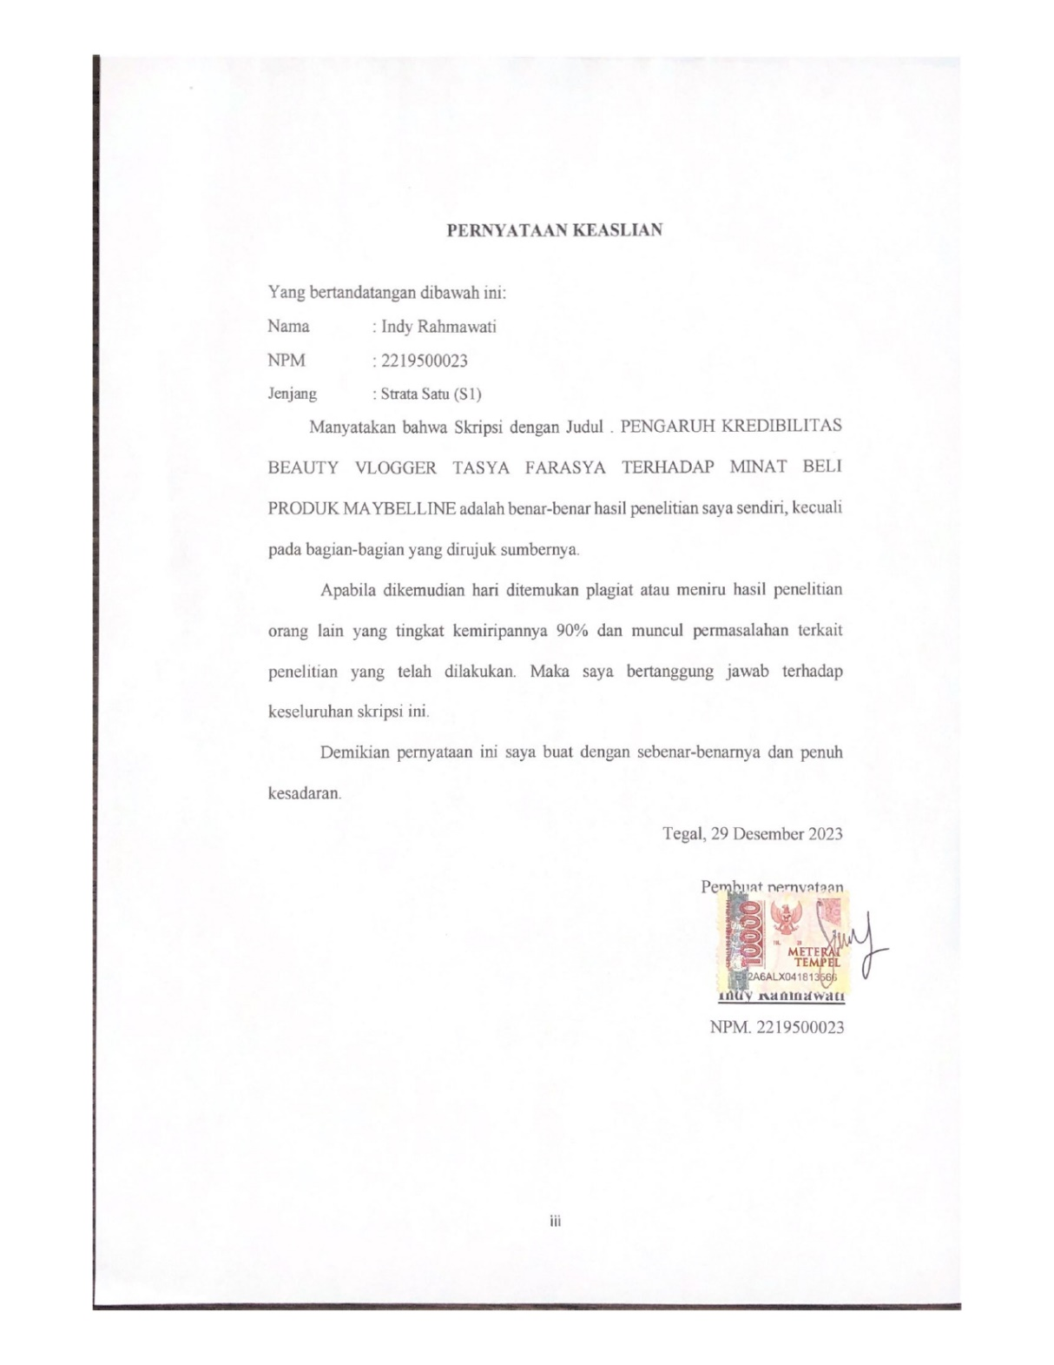

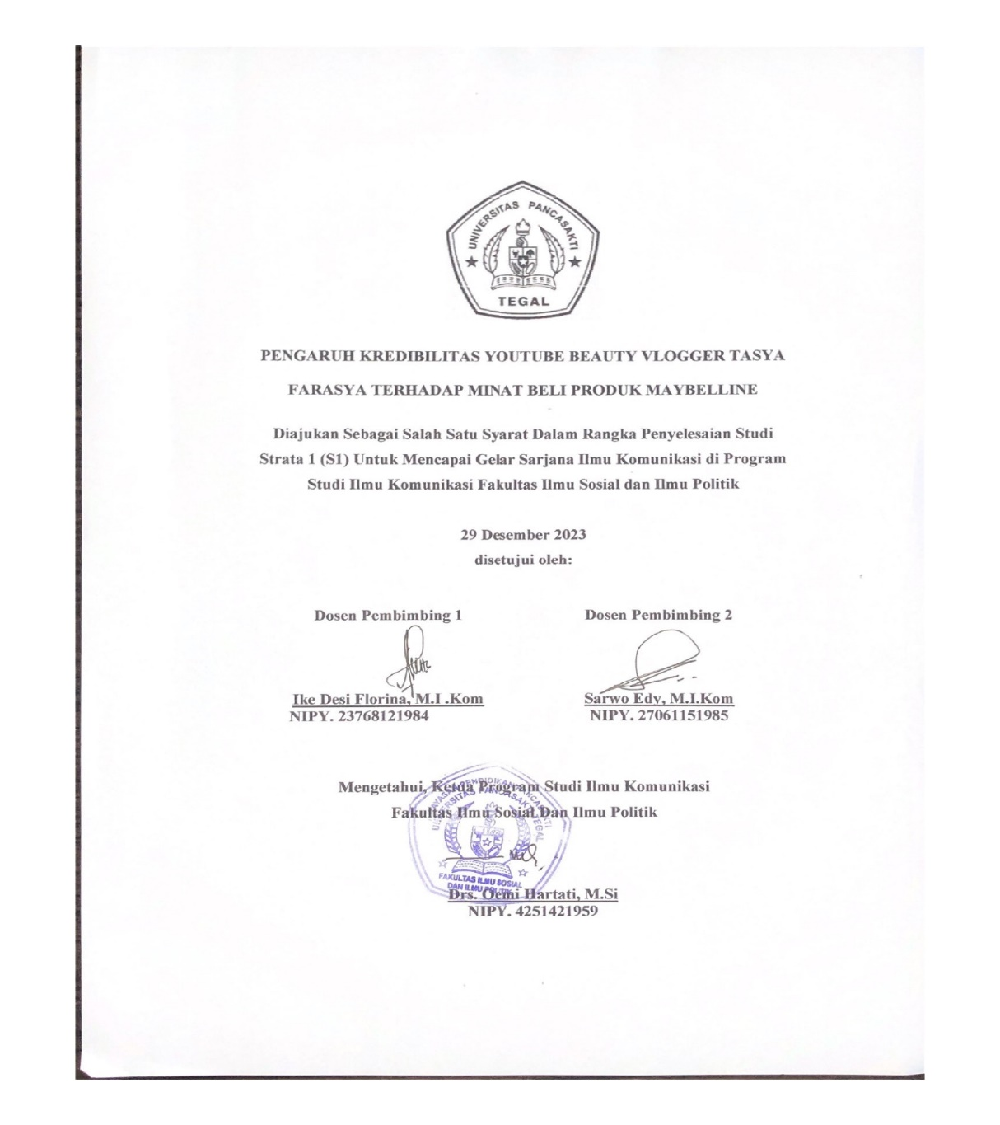

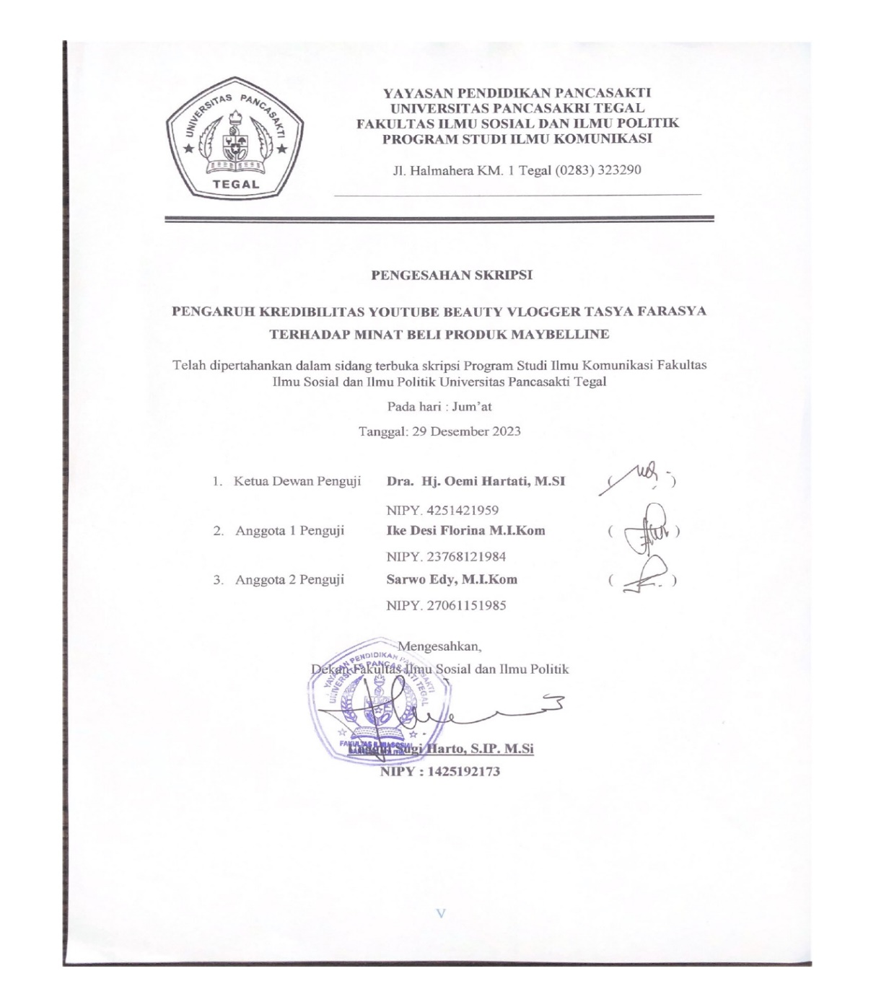

PERSEMBAHAN
Dengan mengucap rasa syukur yang mendalam atas keberhasilan penulis menyelesaikan skripsi ini, penulis mempersembahkannya kepada:
- Allah SWT yang selalu memberi pertolongan, memberi rezeki, melimpahkan rahmat dan hidayah-Nya sehingga penulis dapat menyelesaikan skripsi ini.
- Terimakasih untuk kedua orang tua saya Bapak Kunwatno dan Alm.Ibu Kasri yang selalu memberikan semangat dan dukungan baik moral maupun material, serta selalu mendoakan dalam keadaan apapun.
- Indy Rahmawati (diri saya sendiri), terima kasih karena sudah bertahan sampai di titik ini, terima kasih sudah berusaha dan tidak menyerah untuk segala rintangan dan halangan yang pernah dilalui.
- Terimakasih untuk ibu Nurmila yang selalu memberikan semangat dan dukungannya.
- Terimakasih untuk Kakak saya Erwin yang sudah setia menemani saya dalam pembuatan skripsi ini.
- Seluruh anggota “KATOKAMA SQUAD” Fajar, Azhar, Yoga yang sudah menjadi sahabat sejati saya, yang selalu mensupport saya dalam menyusun skripsi dari awal sampai saat ini.
- Terimakasih untuk “KTA” Diah , Reni , Bia , Destha yang sudah sangat baik kepada saya dan menjadi penyemangat untuk menyelesaikan skripsi ini.
- Terimakasih untuk keluarga saya “Sunyan” yang sudah memberikan nasehat dan bimbinganya

MOTTO

“Sesungguhnya Allah tidak akan mengubah keadaan suatu kaum , sebelum mereka mengubah keadaan diri mereka sendiri”
(QS Ar Rad 11)

ABSTRAK
Indy Rahmawati. 2219500023. 2023. PENGARUH KREDIBILITAS BEAUTY VLOGGER TASYA FARASYA TERHADAP MINAT BELI PRODUK MAYBELLINE ( Pada Reseller Kabupaten Tegal di Kecamatan Warureja). SKRIPSI. Pembimbing I: Ike Desi Florina, M.I.Kom. Pembimbing II: Sarwo Edy, M.I.Kom. Program Studi Ilmu Komunikasi. Fakultas Ilmu Sosial dan Ilmu Politik. Universitas Pancasakti Tegal.
Minat beli Reseller di Kabupaten Tegal dipengaruhi oleh faktor internal dan faktor eksternal, salah satunya adalah Kredibilitas beauty vlogger Tasya Farasya. Pengaruh beauty vlogger adalah keadaan dimana seseorang yang sedang membaca atau menonton berita maupun video terkena pesan komunikasi. Ingatan masyarakat dipengaruhi oleh iklan media elektronik dan media sosial. Kredibilitas beauty vlogger yang ditayangkan di media YouTube memengaruhi ingatan masyarakart sebanyak 70%. Gaya hidup masyarakat semakin aktif dalam menggunakan internet juga turut membuat pelaku usaha e-commerce berlomba - lomba menarik perhatian konsumen.
Populasi dalam penelitian ini adalah Reseller di Kabupaten Tegal sebanyak 409 Reseller dengan sampel 81 responden. Penelitian ini menggunakan penelitian kuantitatif dengan teknik pengumpulan data menggunakan penyebaran kuesioner melalui link google form yang dijabarkan dalam bentuk skala Likert.
Hasil dari penelitian ini menunjukan bahwa Pengaruh kredibilitas Tasya Farasya di Youtube Terhadap Minat Beli Reseller di Kabupaten Tegal menghasilkan nilai persentase 0,781 atau 19,9% dan sisanya 80,1% dipengaruhi oleh factor lain..
Kata kunci: Kredibilitas Beauty Vlogger di Youtube, Minat Beli, Reseller

ABSTRACT
Indy Rahmawati. 2219500023. 2023. THE INFLUENCE OF BEAUTY VLOGGER TASYA FARASYA'S CREDIBILITY ON THE INTEREST IN BUYING MAYBELLINE PRODUCTS (At the Tegal District Reseller in Warureja District). Skripsi . Supervisor I: Ike Desi Florina, M.I.Kom. Supervisor II: Sarwo Edy, M.I.Kom. Communication Science Study Program. Faculty of Social and Political Sciences. Pancasakti Tegal University.
Resellers' buying interest in Tegal Regency is influenced by internal factors and external factors, one of which is Credibility beauty vlogger Tasya Farasya. The influence of beauty vloggers is a condition where someone who is reading or watching news or videos is exposed to communication messages. People's memory is influenced by electronic media advertisements and social media. The credibility of beauty vloggers aired on YouTube media affects people's memory by 70%. The lifestyle of people who are increasingly active in using the internet also contributes to e-commerce business actors competing - competition to attract the attention of consumers.
The population in this study is Resellers in Tegal Regency as many as 409 Resellers with a sample of 81 respondents. This study used quantitative research with data collection techniques using the distribution of questionnaires through google form links described in the form of Likert scales.
The results of this study show that the influence of Tasya Farasya's credibility on Youtube on the buying interest of resellers in Tegal Regency resulted in a percentage value of 0.781 or 19.9% and the remaining 80.1% was influenced by other factors.
Keywords: Beauty Vlogger Credibility on Youtube, Buying Interest, Reseller.

KATA PENGANTAR
Puji syukur Alhamdulillah penulis panjatkan kepada Allah SWT atas berkah, rahmat dan hidayah Nya sehingga dapat menyelesaikan Skripsi dengan judul " PENGARUH KREDIBILITAS BEAUTY VLOGGER TASYA FARASYA TERHADAP MINAT BELI PRODUK MAYBELLINE ( Pada Reseller Kabupatrn Tegal di Kecamatan Warureja)". Sholawat dan salam juga penulis sampaikan kepada Nabi Muhammad SAW, nabi panutan umat islam.
Skripsi ini disusun sebagai syarat untuk menyelesaikan Program Sarjana (S1) pada program sarjana Fakultas Ilmu Sosial dan Ilmu Politik pada Program Stusdi Ilmu Komunikasi Universitas Pancasakti Tegal. Dalam kesempatan ini, penulis mengucapkan terima kasih yang istimewa untuk diri sendiri karena telah berjuang dan berusaha dalam menyelesaikan tugas akhir. Penulis juga mengucapkan banyak terima kasih kepada kedua orang tua penulis, bapak Kunwatno dan Almh. Ibu tercinta Kasri Binti Wagi yang senantiasa menjaga, membimbing, membesarkan dengan penuh kasih sayang, sekaligus memberikan dorongan dan bantuan baik material maupun spiritual.
Penulis menyadari banyak kerurangan dalam penyusunan skripsi ini. Berkat bimbingan, dorongan dan bantuan dari para pengajar, rekan - rekan serta ketulusan hati dan keramahan skripsi ini bisa selesai. Olehkarena itu perkenankanlah penulis menyampaikan ucapan terima kasih kepada:

- Prof. Dr. Fakhruddin., M.Pd. selaku Rektor Universitas Pancasakti Tegal
- Unggul Sugi Harto, S.IP., M.SI selaku Dekan Fakultas Ilmu Sosial dan Ilmu Politik Universitas Pancasakti Tegal.
- Dra. Oemi Hartati, M.Si ., selaku Ka. Prodi Ilmu Komunikasi yang telah memberikan semangat, dorongan dan bantuan dalam menyelesaikan skripsi ini.
- Ike Desi Florina, M.I.Kom selaku dosen pembimbing I yang telah membantu, memberikan arahan dan masukan dalam menyusun skripsi.
- Sarwo Edy, M.I.Kom selaku dosen pembimbing II yang telah membantu, memberikan arahan, masukan dan semangat dalam menyelesaikan skripsi.
- Kedua orang tua saya Bapak Kunwatno dan Almh. Ibu Kasri Binti Wagi yang telah menjadi support system diri saya sendiri.
- “KATOKAMA” Tunizen , Zamanulloh , Yoga yang selalu memberikan dorongan untuk terus semangat dalam menyelesaikan skripsi.
- Sahabat saya “KTA” Destha , Reni , Diah , Bia yang selalu menjadi penolong dan dukungan untuk terus semangat dalam menyelesaikan skripsi.
- Segenap dosen Ilmu Komunikasi yang telah berjasa dalam memberikan ilmunya kepada penulis selama menempuh pendidikan di FISIP Universitas Pancasakti Tegal.
- Teman-teman satu angkatan dan teman seperjuangan yang telah bersama - sama berjuang dan memberikan semangat selama kuliah di Program Studi Ilmu Komunikasi angkatan 2019.
- Semua Teman - teman seperjuangan yang tidak bisa disebutkan satu persatu yang saling memberikan semangat dan bantuan dengan tulus.
Semoga kebaikan yang diterima dan dibalas oleh Allah SWT. Penulis mohon maaf atas kekurangan dan kekeliruan dalam skripsi ini. Diharapkan skripsi ini dapat bermanfaat dan menjadi acuan dalam penelitian selanjutnya khususnya dalam penelitian program studi Ilmu Komunikasi.

Tegal 29 Desember 2023
Penulis

Indy Rahmawati
2219500023

DAFTAR ISI
COVER i
HALAMAN JUDUL ii
PERNYATAAN KEASLLIAN iii
LEMBAR PERSETUJUAN iv
LEMBAR PENGESAHAN v
PERSEMBAHAN vi
MOTTO vii
ABSTRAK viii
ABSTRACT x
KATA PENGANTAR xii
DAFTAR ISI xv
DAFTAR TABEL xviii
DAFTAR GAMBAR xix
DAFTAR LAMPIRAN xxi
BAB 1 PENDAHULUAN 1
- Latar Belakang 1
- Rumusan Masalah 13
- Tujuan Penelitian 13
- Manfaat Penelitian 13
BAB II TINJAUAN PUSTAKA 15
- Kerangka Teori 15
- Teori stimulus organisme respons (s-o-r) 15
- Penelitian Terdahulu 18
- New Media 22
- Minat Beli 24
- Definisi Konsepsional 24
- Kredibilitas 24
- Beauty Vlogger 26
- Minat Beli 28
- Definisi Operasional 29
- Kredibiltas Beauty Vlogger 29
- Minat Beli 34
- Hipotesis 38
- Alur Pikir Penelitian 39
BAB III METODE PENELITIAN 41
- Jenis dan Tipe Penelitian 41
- Jenis Penelitian 41
- Tipe Penelitian 41
- Populasi dan Sampel Penelitian 42
- Populasi Penelitian 42
- Sampel Penelitian 42
- Variabel 45
- Jenis dan Sumber Data 48
- Teknik Pengumpulan Data 48
- Teknik Analisis Data 50
- Sistematika Penulisan 53
BAB IV DESKRIPSI WILAYAH PENELITIAN 54
- Deskripsi Kabupaten Tegal 54
- Deskripsi Warureja 69
- Deskripsi Beauty Vlogger 70
BAB V HASIL PENELITIAN 77
- Uji Validitas 77
- Uji Reliabilitas 86
- Uji Normalitas 87
- Uji Linieritas 89
- Uji Koeffisien Regresi 90
- Uji Korelasi 91
- R Square (Uji Determinasi) 93
- Uji Hipotesis (Uji t) 93
BAB VI PEMBAHASAN 96
- Pengaruh Kredibilitas Beauty Vlogger Tasya Farasya (X) terhadap Minat Beli Konsumen (Y) 96
BAB VII PENUTUP 102
- Kesimpulan 102
- Saran 103
DAFTAR PUSTAKA 105

DAFTAR TABEL
Tabel I.1 Jumlah viewers subscribers beberapa beauty Vlogger Indonesia 7
Tabel 1.2 Data penjualan produk kosmetik pada tahun 2023 10
Tabel 1.3 Data riview produk kosmetik Tasya Farasya 12
Tabel II.1 Perbandingan Penelitian Terdahulu 19
Tabel II.2 Definisi Operasional Variabel X 37
Tabel II.3 Definisi Operasional Variabel Y 38
Tabel III.1 Sampel Sub Populasi Penelitian Total 45
Tabel III.2 Indikator Variabel X dan Variabel Y 47
Tabel III.1 Kategori Penilaian Skala Likert 49
Tabel IV.1 Daftar kecamatan dan kelurahan di Kabupaten Tegal 55
Tabel IV.2 Data Wilayah Warureja 69
Tabel V.1 Variabel X 81
Tabel V.2 Variabel Y 85

DAFTAR GAMBAR
Gambar I.1 Jumlah pengguna internet di Indonesia ( Januari 2012 – Januari 2023 ) 2
Gambar I.2 Jumlah pengguna aktif Media Sosial di Indonesia ( Januari 2014 – Januari 2023 ) 4
Gambar 1.3 : Rivew produk Maybelline Tasya Farasya dan cara make up menggunakan kosmetik Maybelline 9
Gambar 1V.1 Rivew produk Maybelline Tasya Farasya dan cara make up menggunakan kosmetik Maybelline 73
Gambar V.1 Jawaban Responden Pada X1.1 77
Gambar V.2 Jawaban Responden Pada X1.2 78
Gambar V.3 Jawaban Responden Pada X1.3 79
Gambar V.4 Jawaban Responden Pada X1.4 79
Gambar V.5 Jawaban Responden Pada X1.5 80
Gambar V.6 Jawaban Responden Pada Y1.1 81
Gambar V.7 Jawaban Responden Pada Y1.2 82
Gambar V.8 Jawaban Responden Pada Y1.3 83
Gambar V.9 Jawaban Responden Pada Y1.4 84
Gambar V.10 Jawaban Responden Pada Y1.5 84
Gambar V.11 Uji Reliabilitas Variabel X 87
Gambar V.12 Uji Reliabilitas Variabel Y 87
Gambar V.13 One-Sample Kolmogorov-Smirnov Test 88
Gambar V.14 ANOVA Table 89
Gambar V.15 Coefficientsª 90
Gambar V.16 Correlations 91
Gambar V.17 Model Summary^{b} 93
Gambar V.18 Uji Hipotesis Coefficientsª 94

DAFTAR LAMPIRAN
A-1 Kuesioner Penelitian

BAB 1
PENDAHULUAN
  - Latar Belakang
Saat ini perkembangan teknologi informasi dan komunikasi meningkat dengan cepat, terutama dalam hal jaringan komputer. Jaringan komputer mampu menghubungkan komputer yang satu dengan yang lainnya. Salah satu contoh jaringan komputer adalah internet yang merupakan teknologi jaringan raksasa yang telah menjadi realitas dalam kebutuhan informasi dan komunikasi jutaan manusia di dunia ini. Internet sebagai media informasi dan komunikasi merupakan suatu kelebihan dibandingkan dengan media lain. Informasi yang didapatkan di internet lebih mudah, cepat dan murah dengan jangkauan global. Bahkan internet juga dapat disebut sebagai suatu perpustakaan besar yang di dalamnya terdapat jutaan bahkan miliaran informasi dalam berbagai bentuk. Selain itu, internet juga dikenal sebagai dunia maya, karena hampir seluruh aspek kehidupan di dunia nyata ada di internet seperti olah raga, politik, hiburan ,beauty vlog , dan lain sebagainya
Internet menjadi salah satu hal yang sangat dibutuhkan oleh manusia untuk menentukan berbagai hal misalnya berkomunikasi jarak jauh, menonton video-video, membaca berita, mencari informasi yang sulit dijangkau, bermain game dan masih banyak lagi hal yang dapat dilakukukan menggunakan internet. Dalam perkembangannya, internet menjadi sebuah jaringan (network) komputer terbesar di dunia. Jaringan merupakan istilah yang berarti sekelompok komputer yang dihubungkan bersama sehingga dapat berbagi imformasi dan sumber daya.
Pengguna internet di Indonesia mencapai 212,9 juta pada 2023 , Laporan We Are Social mencatat, jumlah pengguna internet di Indonesia telah mencapai 212 juta pada Januari 2023. Ini berarti sekitar 77% dari populasi Indonesia telah menggunakan internet.
Gambar I.1
Jumlah pengguna internet di Indonesia
( Januari 2012 – Januari 2023 )
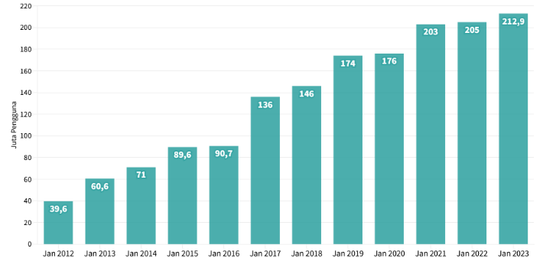

Sumber : We Are Social
Jumlah pengguna internet di Indonesia di awal 2023 mencapai 212,9 juta. Angka tersebut mengalami pertumbuhan jika dibandingkan dengan periode yang sama di tahun lalu. Berdasarkan data yang dirilis We Are Social menyebutkan total populasi Indonesia 276,4 juta, di mana 49,7 % perempuan dan 50,3% pria pada Januari 2023. Jika dilihat dari pengguna internet, penduduk Indonesia yang berselancar di dunia maya itu ada 212,9 juta pengguna yang mana itu mengalami kenaikan 5,2% atau 10 juta dari 2022. Dari data tersebut, itu artinya, ada sekitar 64 juta orang Indonesia yang sampai saat ini belum tersentuh internet sekalipun.
Laporan We Are Social mencatat, jumlah pengguna internet di Indonesia telah mencapai 212,9 juta pada Januari 2023. Ini berarti sekitar 77% dari populasi Indonesia telah menggunakan internet. Jumlah pengguna internet pada Januari 2023 lebih tinggi 3,85% dibanding setahun lalu. Pada Januari 2022, jumlah pengguna internet di Indonesia tercatat sebanyak 205 juta jiwa. Melihat trennya, jumlah pengguna internet di Indonesia terus tumbuh setiap tahun. Adapun, lonjakan pengguna intetnet di dalam negeri terjadi pada 2017. Lebih lanjut, rata-rata orang Indonesia menggunakan internet selama 7 jam 42 menit setiap harinya.
Selain itu, 98,3% pengguna internet di Indonesia menggunakan telepon genggam. Meski demikian, Indonesia menjadi salah satu negara yang banyak penduduknya belum terkoneksi internet. We Are Social mencatat, ada 63,5 juta penduduk di tanah air yang belum terkoneksi internet pada awal 2023. Jumlah itu menjadi yang terbesar kedelapan di dunia. Posisi pertama ditempati oleh India dengan 730 juta penduduk belum terkoneksi internet.
Penggunaam media sosial di Indonesia sebanyak 163 juta pada 2023, Laporan We Are Social menunjukkan, jumlah pengguna aktif media sosial di Indonesia sebanyak 167 juta orang pada Januari 2023. Jumlah tersebut setara dengan 60,4% dari populasi di dalam negeri.

Gambar I.2
Jumlah pengguna aktif Media Sosial di Indonesia
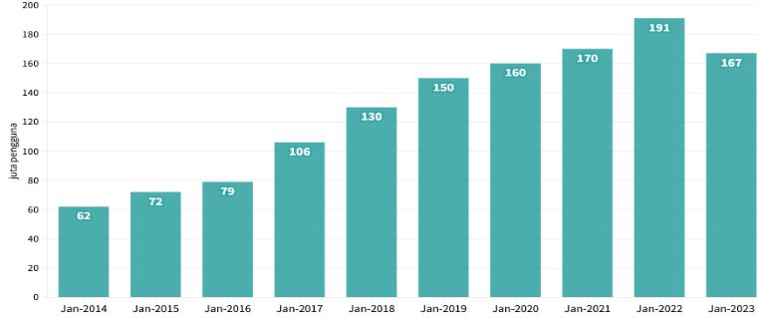
( Januari 2014 – Januari 2023 )
Sumber: We Are Social
Seperti namanya, Internet bukan sekadar jaringan lain tetapi ini lebih merupakan jaringan daripada jaringan lainnya. Termasuk internet beberapa standar untuk mentransfer data dari satu jaringan ke jaringan lainnya lain untuk memungkinkan jaringan di seluruh dunia untuk berkomunikasi Banyak keuntungan dari internet keberadaannya sangat diminati oleh semua penggunanya dari seluruh dunia. Karena databasenya sangat lengkap dan terlalu besar oleh karena itu, Internet tidak dapat dikelola dengan baik oleh satu orang organisasi bahkan dunia. Tidak ada yang bisa untuk memahami isi internet.
Vlog telah menjadi sebuah tren di Indonesia sejak tahun 2014. Menurut Urban Dictionary, vlog merupakan video dokumentasi yang berisi tentang kehidupan, pikiran, opini dan juga adanya ketertarikan. Di sisi lain vlog merupakan cara kreatif seseorang untuk membagikan cerita ataupun pengalaman dalam bentuk video dan dipertontonkan kepada khalayak umum.
Dilihat dari bentuknya vlog merupakan gabungan dari audio dan visual, yang memungkinkan para penontonnya untuk bisa lebih menikmatinya, karena vlog biasanya dilengkapi dengan keterangan teks atau gambar foto dan menyantumkan data lainnya untuk melengkapi keterangan dari informasi yang ingin disampaikan. Saat ini vlog cukup memadai dan terpercaya.
Vlog adalah video jurnalistik online yang berisi kehidupan seseorang, pemikiran, pendapat, dan minat. Vlog juga merupakan gabungan dari video dan blog. Pihak yang membuat vlog biasanya disebut vlogger. Ada banyak macam jenis vlog, salah satunya video tutorial merias wajah (beauty vloger). Vlog memiliki video konsep dokumenter. Ada banyak vlog yang kini sangat mudah ditemukan dengan pencarian YouTube, seperti beauty, lifestyle, cooking, cars, fashion, dll. Salah satu vlog yang saat ini sedang menarik perhatian adalah vlog tentang kecantikan.
Konten kecantikan adalah salah satu konten yang paling banyak digunakan di YouTube. Konten kecantikan biasanya hadir dalam bentuk Beauty Blogs, yaitu video blog yang menampilkan langkah makeup, review produk, dan rutinitas perawatan kulit yang dibawakan oleh beauty vloggers.
Beauty vlogger adalah sebutan untuk orang yang membuat vlog di industri kecantikan, memberikan review lengkap produk kecantikan. Beauty vlogger menawarkan informasi produk makeup, review produk, video tutorial dan membuat rekomendasi pilihan makeup berdasarkan jenis kulit konsumen. IIni memudahkan wanita yang ingin mempelajari tentang informasi tanpa membeli produk terlebih dahulu. Melalui ulasan tersebut, mereka memberikan referensi kepada pemirsa mereka sekaligus, sehingga dari mereka diharapkan mengarah pada keputusan pembelian untuk produk yang mereka ulas.
Pada Jurnal yang diteliti Rumondang Eliza Maria Sinaga dan Andriani Kusumawati Fakultas Ilmu Administrasi Univеrsitas Brawijaya Malang tahun 2019 , yang berjudul “Pengaruh Youtube Beauty Vlogger Tasya Farasya Terhadap Minat Beli Konsumen dan Dampaknya Terhadap Keputusan Pembelian Produk Wardah”. Pada Penelitian ini bertujuan untuk mengetahui dan menjelaskan pengaruh YouTube Beauty Vlogger terhadap Minat Beli Konsumen, mengetahui dan menjelaskan pengaruh YouTube Beauty Vlogger terhadap Keputusan Pembelian Produk, mengetahui dan menjelaskan pengaruh Minat Beli Konsumen terhadap Keputusan Pembelian Produk.
Jenis penelitian yang digunakan adalah eksplanatori (explanatory research) dengan pendekatan kuantitatif. Variabel penelitian ini meliputi YouTube Beauty Vlogger, Minat Beli Konsumen dan Keputusan Pembelian Produk. Kepercayaan, keahlian dan daya tarik beauty vlogger secara tidak langsung akan mempengaruhi keputusan pembelian. Hal ini memudahkan bagi para wanita yang ingin mengatahui informasi-informasi tersebut tanpa membeli atau mencoba suatu produk terlebih dahulu, karena para beauty vlogger ini telah dipercaya dalam memberikan informasi yang tepat.
Berikut beberapa beauty vlogger dengan jumlah viewers dan subscribersnya, dengan banyaknya jumlah tersebut membuktikan bahwa saat ini beauty vlogger telah memberikan influence kepada para wanita.

Berikut Tabel daftar Beauty Vlogger Paling Populer di Indonesia yaitu :
Tabel I.1
Jumlah viewers subscribers beberapa beauty Vlogger Indonesia
No | Beauty Vlogger | Subsciber | Video | Viewers
1 | Tasya Farasya | 4,2 jt | 458 | 195 jt
2 | Ijfina Amalia | 1,28 jt | 613 | 154 rb
3 | Fatya Biya | 885 rb | 854 | 148 rb
4 | Ranie Dwi Karlina | 482 rb | 151 | 61 rb
5 | Shallow Stuff | 282 rb | 139 | 7,8 rb
(Sumber : Youtube.com)
Pada tabel di atas terlihat bahwa Tasya Farasya merupakan beauty vlog yang saat ini memiliki penonton atau 1,95 juta untuk satu video tutorial brand. Salah satu dari beauty vlogger yang menjadi seleb terkenal adalah Tasya Farasya. Dia memulai saluran YouTube pada Januari 2017. Mengunggah video terkait kecantikan. Tasya Farasya saat ini memiliki pengikut di YouTube, mencapai 4.200,000 orang.
Tasya Farasya sendiri berkolaborasi dengan beberapa brand kosmetik di videonya. Hal ini dapat dikatakan bahwa perusahaan kosmetik menjadikan tasya farasya sebagai peluang dalam memperoleh target audiens yang lebih luas . Secara spesifik Tasya Farasya dikenal sebagai konten kreator beauty vlogger yang kerap membahas soal kecantikan. Beberapa hal dalam bidang kecantikan dibahas oleh Tasya Farasya seperti make up, fashion hingga skincare melalui kanal Youtubenya.
Pada dasarnya, selebriti internet atau influencer adalah seseorang yang memiliki banyak pengikut di media sosial. Dalam bidang pemasaran, influencer didefinisikan sebagai orang yang mampu mempengaruhi keputusan pembelian target audiens. Selain itu, influencer diharapkan mampu mempengaruhi persepsi dan preferensi masyarakat terhadap brand secara umum.
Dengan kemunculan Tasya Farasya yang telah mendapat banyak perhatian oleh para pengikutnya, dapat mendasari suatu brand menjadikan seorang Beauty Vlogger menjadi sasaran Marketing Influencer-nya atau sebagai Expert Endorser karena telah mempunyai pengalaman yang lebih di bidang kecantikan, salah satu brand kosmetik tersebut ialah Maybelline yang merupakan Grup Kosmetika no.1 didunia ini yang sangat memanfaatkan marketing influencer disamping memang produknya memang sudah banyak diketahui oleh masyarakat, namun mereka tentu tetap memerlukan pemasaran yang lebih agar dapat tetap bertahan dan bersaing dengan brand lainnya.
Maybelline adalah salah satu merek Kosmetik internasional menjual berbagai produk berbagai produk kecantikan seperti mascara, loose , Bedak, Lipstik, Eye Shadow, Highlighter, Lip Balm, Pewarna bibir, perona pipi, highlighter, concealer, concealer.

Gambar 1.3
Rivew produk Maybelline Tasya Farasya dan cara make up menggunakan kosmetik Maybelline
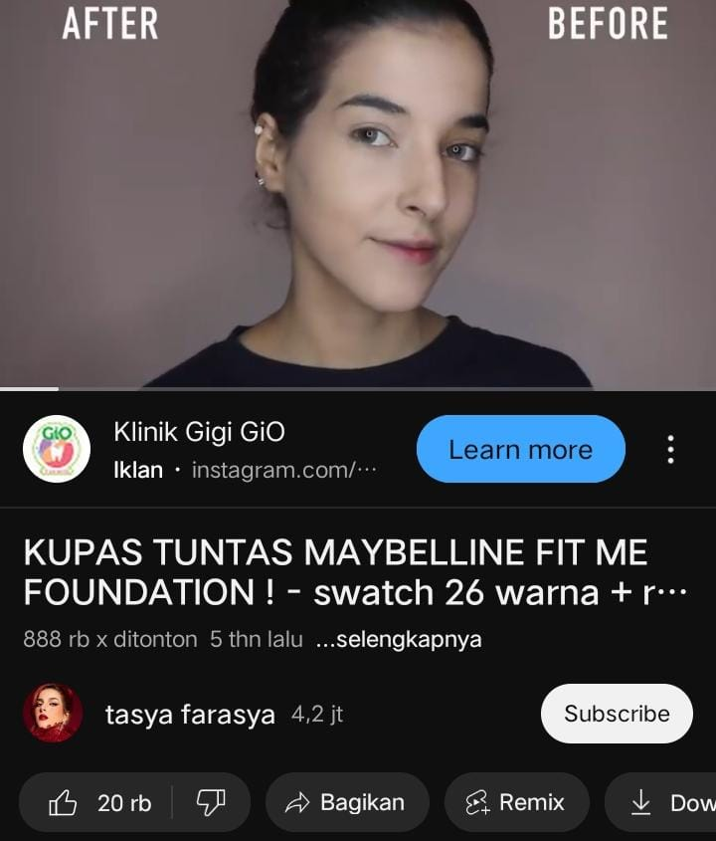
Sumber : Akun Youtube Tasya Farasya
Tasya Farasya merupakan salah satu beauty vlogger ternama di Indonesia yang memulai karirnya pada 3 Oktober 2016. Berbagai konten mulai dari review produk, tutorial makeup, makeup challenge dan lain-lain ditampilkan di media sosial mulai dari Instagram hingga YouTube. Tasya Farasya juga memiliki banyak pengikut baik di Instagram maupun YouTube, seperti akun Instagram kini telah mencapai 6,1 juta pengikut dengan 2.631 postingan dan YouTube memiliki 4,2 juta subscribers dengan 458 video.
Maybelline menjadi salah satu brand kosmetik yang di riview Tasya Farasya pada akun Youtubnya. Maybelline adalah grup kosmetik terkemuka di dunia yang produknya mencapai penjualan 27,1 M pada data Compas. Influencer pemasaran selain produknya dikenal luas oleh masyarakat, mereka membutuhkan pemasaran yang lebih banyak lagi untuk bertahan dan bersaing dengan merek lain. Tasya Farasya juga termasuk di antara mereka pada tahun 2017 vlog kecantikan yang mengaku sebagai Maybeline gadis TI di Indonesia dan berkesempatan untuk mengamati secara dekat dan detail tren fashion dan kecantikan saat itu Pekan mode New York (NYFW) sedang berlangsung.
Menurut Hariyanti & Wirapraja, influencer adalah seseorang atau figur dalam media sosial yang memiliki jumlah pengikut yang banyak atau signifikan, dan hal yang mereka sampaikan dapat mempengaruhi perilaku dari pengikut. Sedangkan berdasarkan pemahaman Brown & Hayes influencer merupakan pihak ketiga yang secara signifikan membentuk keputusan pembelian pelanggan, tetapi mungkin pernah ikut bertanggung jawab untuk itu.
Influencer berfokus membangun audiens dan mempromosikan brand secara individu. Mereka umumnya memposting brand sponsor atau endorsement karena mereka memiliki followers media sosial dalam jumlah banyak. Sementara itu, content creator berfokus pada pembuatan dan publikasi konten.
Tabel 1.2
Data penjualan produk kosmetik pada tahun 2023
Peringkat | Merek | Tahun 2023
1 | Wardah | 13,5 M
2 | Maybelline | 27,1 M
3 | Luxcrime | 24,3 M
4 | Make Over | 15,7 M
Sumber : Data Compas
Berdasarkan tabel 1.2 penjualan kosmetik Maybelline merupakan produk terlaris dibanding produk lainnya yakni pada tahun 2023 produk Maybelline terjual hingga 27,1 M. Hal ini disebabkan karena produk Maybelline yang semakin bagus dan juga tingkat pembelian konsumen yang meningkat dikarenakan produk Maybelline ramah di kantong. Sehingga menyebabkan tingkat penjualan yang sangat meningkat pada tahun 2023.
Sejauh ini, produk Maybelline masih berhasil mencuri perhatian para beauty vlogger dengan produk barunya. Terbukti hingga saat ini masih banyak beauty vlogger yang masih aktif memberikan review atau tutorial menggunakan brand Maybelline. Telah banyak beauty vlogger yang membuat review atau tutorial menggunakan produk Maybelline seperti Tasya Farasya dengan 4,2 juta subscriber.
Tasya Farasya adalah salah satu beauty vlogger yang cukup aktif membuat konten makeup dan kecantikan. Ia memiliki jumlah subscriber terbanyak di antara beberapa beauty vlogger yang membuat konten review penggunaan produk Maybelline. Biasanya seseorang akan lebih tertarik menonton video dengan jumlah penonton dan subscriber yang banyak karena dianggap mampu mempengaruhi audiens. Tasya juga dikenal sangat aktif dan selalu up to date dengan produk kosmetik dan kecantikan terbaru.
Seorang beauty vlogger perlu memiliki kredibilitas sebagai sumber informasi dimana mereka lebih banyak pengetahuan tentang produk untuk disampaikan serta pengalaman yang mendukung dengan penyampaian yang jujur dan objektif sehingga dapat menciptakan rasa percaya di benak konsumen.
Selain itu seorang beauty vlogger juga harus memiliki kemampuan komunikasi persuasif yang baik untuk menyampaikan informasi berbekal pengetahuan dan pengalamannya serta harus mampu menanamkan kepercayaan pada konsumen dalam keputusan pembelian dengan gaya penyampaian dan penampilan yang menjadi salah satu daya tarik tersendiri.
Produk kecantikan biasanya paling banyak dicari dan digunakan remaja. Hal ini karena pekerjaan remaja mudah dibujuk ada faktor konsumen untuk mengikuti trend dan fashion mengembangkan Selain itu, remaja juga paling sering dan aktif penggunaan media sosial. Selain Maybelline Tasya Farsya juga meriview beberapa produk kosmetik di akun youtubnya seperti Wardah, Luxecrime, Make Over, Pixy, Implora, Viva, Focallure.
Tabel 1.3
Data riview produk kosmetik Tasya Farasya
NO | Merek | Jumlah Video
1 | Maybelline | 8
2 | Wardah | 7
3 | Luxcrime | 6
4 | Make Over | 7
5 | Pixy | 8
6 | Implora | 5
7 | Focallure | 11
8 | Viva | 8
Sumber: Akun youtube Tasya Farasya
Alasan peneliti memilih produk Maybelline daripada Focallure yang lebih banyak diriview Tasya Farasya karena produk Maybelline lebih ramah di kantong para pembeli , sehingga peneliti lebih fokus ke produk Maybelline
Berdasarkan latar belakang di atas, penulis tertarik untuk melakukan penelitian mengenai PENGARUH KREDIBILITAS YOUTUBE BEAUTY VLOGGER TASYA FARASYA TERHADAP MINAT BELI PRODUK MAYBELLINE.
1.2. Rumusan Masalah
Berdasarkan latar belakang di atas maka rumusan masalah ini adalah Bagaimana “Pengaruh kredibiltas youtube beauty vlogger Tasya Faraya terhadap minat beli produk Maybelline”?
1.3 Tujuan Penelitian
Berdasarkan rumusan masalah di atas maka tujuan penelitian ini adalah untuk mengetahui “Pengaruh kredibiltas youtube beauty vlogger Tasya Faraya terhadap minat beli produk Maybelline”.
  - Manfaat Penelitian
Berdasarkan tujuan penelitian yang hendak dicapai, maka penelitian ini diharapkan mempunyai manfaat dalam penelitian baik secara langsung maupun tidak langsung. Adapun manfaat penelitian ini adalah sebagai berikut :

1.4.1. Manfaat Praktis
Penelitian ini diharapkan dapat berguna bagi pengembangan pengetahuan pada umumnya, khususnya pada bidang Ilmu Komunikasi dalam mengkaji fenomena beauty vlogger dalam mempengaruhi sebuah keputusan pembelian khususnya pada mahasiswa Fakultas Ilmu Sosial dan Ilmu Politik Universitas Pancasakti Tegal sebagai pengguna aktif media sosial.
1.4.2. Manfaat Teoritis
Penelitian ini diharapkan dapat berguna bagi perusahaan Maybelline, khususnya untuk meningkatkan pembelian produk bagi konsumen melalui peran seorang beauty vlogger yang memang telah memiliki kredibilitas yang tinggi.

BAB II
TINJAUAN PUSTAKA
II.1 Kerangka Teori
- Teori stimulus organisme respons (s-o-r).
Teori S-O-R (Stimulus Organism Respons) berasal dari ilmu psikologi merupakan proses komunikasi yang menyebabkan response khusus sehingga seseorang dapat mengharapkan dan menilai kesesuaian antara pesan dan respon komunikan.
Menurut Mulyana (2001:133) teori ini menunjukan komunikasi sebagai proses "aksi-reaksi" yang sederhana. "apabila ada stimulus atau pesan yang merangsang komunikan maka komunikan akan memberikan respon atau efek tertentu terhadap rangsangan tadi. Maka dapat dianggap proses ini sebagai pertukaran atau pemindahan informasi atau gagasan."
Menurut Effendy (2003:254) mendefinisikan unsur - unsur teori S-O-R yakni: pesan sebagai Stimulus komunikan sebagai Organism, dan efek sebagai Respons. Pada dasarnya teori ini merupakan teori yang sederhana, efek yang ditimbulkan dari teori ini adalah reaksi khusus dimana stimulus tertentu dapat mempengaruhi. Pesan yang disiapkan dan diteruskan kepada komunikan akan memberikan respon atau efek yang diharapkan dari komunikan.
Dimulai pada tahun 1930-an, lahir suatu model klasik komunikasi yang banyak mendapat pengaruh teori psikologi, Teori S-O-R singkatan dari Stimulus Organism-Response. Objek material dari psikologi dan ilmu komunikasi adalah sama yaitu manusia yang jiwanya meliputi komponen-komponen : sikap, opini, perilaku, kognisi afeksi dan konasi. Pada penelitian ini, penulis menggunakan teori Stimulus Organism Respons (S-O-R) karena ingin melihat pengaruh kredibilitas beauty vlogger Tasya Farasya terhadap minat beli Maybelline pada Reseller Kosmetik di Kabupaten Tegal. Adapun bagian teori S-O-R dapat digambarkan sebagai berikut:
Bagan Teori S-O-R (Stimulus Organism Respons)
Stimulus (Pesan)

Organism
(Komunikan)
Respons (efek)

Stimulus (S)
Dalam penelitian ini yang berperan sebagai Stimulus (Pesan) adalah penyajian riview Tasya Farasya
Stimulus tersebut akan memberikan efek pada khalayak.

Organism (O)
Organism (Komunikan) pada pada penelitian ini adalah mahasiswa Universitas Pancasakti Tegal
Response (R)
Response atau efek atau tanggapan yang diberikan oleh khalayak. Pada penelitian ini adalah pembentukan dalam minat beli Maybelline melalui beauty vlogger Tasya Farasya di YouTube.
Dalam penulisan kerangka teori terdapat unsur penelitian terdahulu, dan teori yang digunakan oleh peneliti bertujuan untuk membaca masalah yang akan diteliti serta digunakan sebagai pisau analisis bagi penelitiannya.
Menurut Mc Quail, (2010:467) Teori yang melandasi penelitian ini adalah teori SOR (Stimulus, Organism, Respon) yang berkeyakinan bahwa penyebab sikap yang dapat berubah tergantung pada kualitas rangsang yang berkomunikasi dengan organisme. Inti dari teori ini adalah bahwa setiap proses efek media terhadap individu, harus diawali dengan perhatian atau terpaan oleh beberapa pesan media. Hasilnya menjangkau waktu dan membuat suatu perbedaan, seringnya pada orang dalam jumlah banyak. Hal ini menunjukan masyarakat dan para orang tua mendapatkan stimulus yaitu terpaan pesan dari berita-berita penculikan anak, dan kemudian pada jangkah waktu tertentu menciptakan suatu perbedaan (pengaruh) terhadap mereka.

- Penelitian Terdahulu
Penelitian terdahulu merupakan penelitian yang dianggap relevan yang menjadi bahan riview untuk penelitian selanjutnya. Dengan menggunakan penelitian terdahulu dapat membaca permasalahan, membandingkan dan menjadikan referensi serta membantu proses penelitian ini. Selain itu dengan menggunakan penelitian terdahulu menjadi pisau analisis bagi penulis.
Penelitian dengan judul “Pengaruh Kredibilitas Youtube Beauty Vlogger Tasya Farasya Terhadap Keputusam Pembelian Produk Maybelline” menggunakan pendekatan kuantitatif yang menjadi cara pandang penulis.
Guna menyusun penelitian yang komprehensif, penulis membandingkan beberapa penelitian terdahulu, diantaranya sebagai berikut:

Tabel II.1
Perbandingan Penelitian Terdahulu
Peneliti | Judul | Masalah  Penelitian | Metode Penelitian | Populasi Penelitian | Perbedaan
Via C, Ahmad F.  Jurnal Ilmiah, 2020 | Jurnal Ilmiah yang berjudul “Pengaruh Intensitas Menonton Video Youtube Dan Kredibilitas Beauty Vlogger Terhadap Keputusan Pembelian (Studi Channel Youtube Suhay Salim Video ‘Wardah InstaPerfect Review Tutorial Swatches’) | Apakah pengaruh intensitas menonton video youtube berpengaruh terhadap keputusan pembelian Studi Channel Youtube Suhay Salim Video ‘Wardah InstaPerfect Review Tutorial Swatches’)?. | Kuantitatif | Channel Youtube Suhay Salim | Memiliki tema yang sama namun berbeda pada variabel X dan variabel Y.
Durrotul Ainia,dkk.  Jurnal ilmiah ,  2020 | Pengaruh Daya Tarik Dan Kredibilitas Beauty Vlogger Sebagai Celebrity Endorser Terhadap Keputusan Pembelian (Studi Pada Subscribers Youtube Channel Suhay Salim Di Indonesia) | Apakah daya tarik dan kredibilitas baeuty vlogger berpengaruh terhadap pembelian? | Kuantitatif | Studi Pada Subscribers Youtube Channel Suhay Salim Di Indonesia) | Memiliki tema yang sama namun berbeda pada variabel yang digiunakan penelitian ini hanya berfokus pada dua variabel yakni variabel kredibilitas beauty vlogger dan keputusan pembelian,
Sonya Aprillia Savitri, Fakultas Ilmu Komunikasi Universitas Tarumanagara  (2020) | Pengaruh Citra, Kredibilitas dan Kemampuan Komunikasi Beauty  Vlogger Terhadap Keputusan Pembelian Produk Make-Up | Apakah pengaruh beauty vlogger terhadap keputusan pembelian produk make-up? | Kuantitatif | Studi Kasus Tasya Farasya | Memiliki tema yang sama namun berbeda pada variabel independen dan variabel dependen.

- Penelitian yang dilakukan oleh Via C, Ahmad F. (2020), Jurnal Ilmiah yang berjudul “Pengaruh Intensitas Menonton Video Youtube Dan Kredibilitas Beauty Vlogger Terhadap Keputusan Pembelian (Studi Channel Youtube Suhay Salim Video ‘Wardah InstaPerfect Review Tutorial Swatches’). Penelitian ini menggunakan teori Kredibilitas Sumber, teori intensitas menonton, dan teori model SR. Metode penelitian yang digunakan ialah metode kuantitatif dengan uji regresi linear berganda.
Berdasarkan hasil penelitian menemukan bahwa kredibilita beauty vlogger berpengaruh signifikan terhadap keputusan pembelian yang diperoleh dari hasil nilai terhitung 6,687 > ttabel 1,965 dengan signifikansi 0,000 < 0,05.
- Penelitian yang dilakukan oleh Durrotul Ainia, dkk. (2020), jurnal ilmiah yang berjudul “Pengaruh Daya Tarik Dan Kredibilitas Beauty Vlogger Sebagai Celebrity Endorser Terhadap Keputusan Pembelian (Studi Pada Subscribers Youtube Channel Suhay Salim Di Indonesia), Penelitian ini menggunakan teori kredibilitas, daya tarik, dan keputusan pembelian. Metode penelitian yang digunakan adalah kuantitatif. Hasil penelitian ini menyatakan bahwa kredibilitas beauty vlogger tidak berpengaruh secara signifikan terhadap keputusan pembelian hal ini didapat dari hasil analisi regresi yang telah dilakukan dengan nilai Sig. 0,426 > 0,05.
Terdapat perbedaan yang mendasar dalam penelitian ini dengan penelitian terdahulu, yakni penelitian dari Via Carolina dan penelitian dari Durrotul Ainia keduanya menggunakan 3 variabel yaitu 2 variabel independen dan 1 variabel dependen (keputusan pembelian) sedangkan pada penelitian ini hanya berfokus pada dua variabel yakni variabel kredibilitas beauty vlogger dan keputusan pembelian, kemudian terdapat perbedaan pada metode analisis data yang digunakan pada penelitian terdahulu keduanya menggunakan analisis regresi linear berganda, dan terdapat perbedaan pada objek dan subjek yang digunakan penelitian terdahuk dan pada penelitian ini.
- Penelitian yang dilakukan oleh Sonya Aprillia Savitri (2020), yang berjudul Pengaruh Citra, Kredibilitas dan Kemampuan Komunikasi Beauty Vlogger Terhadap Keputusan Pembelian Produk Make-Up . Penelitian ini bertujuan untuk meneliti pengaruh citra, kredibilitas dan kemampuan komunikasi beauty vlogger Tasya Farasya terhadap keputusan pembelian produk make-up. Variabel independen dalam penelitian ini adalah citra, kredibilitas dan kemampuan komunikasi serta keputusan pembelian sebagai variable dependen. Jenis penelitian ini adalah deskriptif kuantitatif.
- New Media
New media merupakan bagian dari komunikasi massa, istilah dari new media atau media baru melingkup berbagai jenis komunikasi bermula pada kemunculan digital, computer atau jaringan teknologi informasi dan komunikasi di akhir abad ke 20. Sebagian besar teknologi digambarkan sebagai media baru.
Media baru adalah media yang dibentuk dari interaksi manusia dengan computer dan internet secara khusus. Media tersebut berupa web, blog, online social network, online forum, dan lain sebagainya. Youtube merupakan contoh new media yang digunakan untuk berbagi infomasi berupa gambar dan video. YouTube merupakan sebuah basis data atau aplikasi yang berisi konten video dan sebagai penyedia berbagai macam informasi yang sangat membantu khalayak apabila ingin mencari informasi berupa gambar atau video.
Menurut Baskoro, (2009:58) YouTube merupakan situs video yang menyediakan berbagai macam informasi berupa (gambar bergerak) dan bisa diandalkan. Situs ini disediakan khusus untuk khalayak luas yang ingin melakukan pencarian informasi berupa gambar dan video serta menontonnya secara langsung dan bisa ikut berpartisipasi mengunggah (mengupload) video ke server YouTube dan membaginya ke seluruh dunia.
YouTube adalah media yang sangat popular dan banyak digunakan oleh setiap kalangan untuk mempermudah mencari informasi berupa gambar video audio visual. Melalui pengertian diatas, YouTube menjadi komunikasi global yang digunakan untuk mencari informasi. Sehingga beauty vlogger mempromosikan produknya kepada khalayak pengguna internet dalam aplikasi YouTube.
Penulis menyimpulkan, bahwa new media atau media baru adalah media komunikasi yang memberikan informasi serta hiburan kepada khalayak luas. Komunikasi tersebut melibatkan setiap individu dari belahan dunia untuk berinteraksi tanpa dibatasi oleh waktu dan tempat. Keterkaitan teori ini dengan penelitian " Pengaruh kredibiltas youtube beauty vlogger Tasya Faraya terhadap minat beli produk Maybelline dengan menggunakan media sosial YouTube yang merupakan bagaian dari new media atau media baru.

- Minat Beli
Menurut pendapat Kartini Kartono, minat merupakan "suatu momen kecenderungan-kecenderungan yang terarah secara intensif pada obyek yang dianggap penting."
(Kartono,1996:110) Kartini Kartono mendefinisikan minat ialah suatu momen yang terarah kepada suatu obyek yang menurut mereka penting sehingga memunculkan rasa ingin yang lebih terhadap obyek tersebut.
Sedangkan beli adalah suatu kegiatan pembelian atau pertukaran barang yang dilakukan oleh pembeli dan penjual. Barang yang dibeli menggunakan alat pembayaran berupa uang atau Cash On Delivery. Jadi minat beli adalah suatu momen kecenderungan yang terarah terhadap suatu kegiatan pembelian atau pertukaran barang yang dianggap penting oleh pelaku.
Kartini Kartono, menjelaskan bahwa "Niat pembelian atau Purchase Intentions adalah keinginan seseorang untuk membeli suatu produk, barang atau jasa yang diwujudkan dengan tindakan membeli yang terencana maupun tidak terencana, berulang maupun tidak berulang" (Kartono, 1996:111).
II.2 Definisi Konsepsional
II.2.1 Kredibilitas
Dalam KBBI (Kamus Besar Bahasa Indonesia) kredibilitas berarti perihal dapat dipercaya. Dalam hal ini, kredibilitas merujuk ke arah suatu kepercayaan yang diperoleh seseorang untuk membuktikan bahwa dirinya layak untuk dipercaya dalam suatu bidang.
Penggunaan kata kredibilitas sudah luas digunakan oleh orang yang bekerja di suatu usaha atau perusahaan maupun dalam dunia pendidikan. Seperti Tasya Farasya yang maerupakan beauty vlogger disuatu perusahaan yang memiliki kredibilitas tinggi yang membuatnya dipercaya oleh banyak orang di perusahaannya untuk mengerjakan suatu pekerjaan. Tasya Farasya dipercaya oleh suatu perusahaan untuk meriview produk Maybelline di akun youtubnya terhadap minat beli produk Maybelline pada Reseller kosmetik di Kabupaten Tegal
Menurut pendapat Ohanian, Kredibilitas sebuah beauty vlog bergantung pada beberapa faktor yang perlu dipertimbangkan. Berikut beberapa faktor yang dapat mempengaruhi kredibilitas seorang beauty vlogger:
- Informasi dan keahlian:
Vlog kecantikan yang kredibel harus memiliki pengetahuan mendalam tentang produk kecantikan, teknik tata rias, dan tren terbaru di industri kecantikan. Mereka harus dapat memberikan informasi yang benar dan berguna kepada audiens mereka.
- Pengalaman:
Pengalaman di industri kecantikan bisa mendongkrak kredibilitas seorang beauty vlogger. Jika seorang vlogger memiliki latar belakang atau pengalaman di industri kecantikan, mis. Misalnya, bekerja di salon, sebagai penata rias profesional, atau melalui pelatihan kecantikan formal, hal ini dapat membantu membangun kredibilitasnya. Kejujuran dan integritas:
Kredibilitas seorang beauty vlogger juga bergantung pada seberapa jujur ​​dan transparan mereka dengan audiensnya. Mereka harus memberikan ulasan yang jujur ​​tentang produk yang mereka ulas, meskipun itu berarti kritik negatif. Kejujuran dan integritas sangat penting untuk membangun kepercayaan publik.
- Koherensi:
Vlogger kecantikan yang kredibel cenderung menyediakan konten berkualitas yang konsisten. Mereka tidak hanya sesekali mengunggah video, tetapi juga secara rutin dan teratur menghadirkan konten-konten yang bermanfaat. Dukungan dan pengakuan industri:
II.2.2 Beauty Vlogger
Beauty vlogger adalah orang yang membuat konten video untuk platform kecantikan seperti YouTube atau Instagram. Mereka berbagi tip, trik, tutorial, review produk, dan tips kecantikan lainnya dengan audiens mereka. Vlogger kecantikan biasanya memiliki keahlian dalam industri kecantikan dan tata rias dan mengetahui produk kosmetik yang trendi.
Sebagai beauty vlogger, mereka membuat konten yang menarik dan informatif dengan gaya yang unik dan kreatif. Mereka juga berinteraksi dengan pengikut mereka melalui komentar, pertanyaan, dan saran audiens. Vlogger kecantikan dapat memengaruhi tren kecantikan dan berdampak besar pada pengikut mereka. Banyak brand kosmetik juga bermitra dengan beauty vlogger untuk mengiklankan dan mempromosikan produknya.
Namun, penting untuk diingat bahwa beauty vlogger adalah individu dengan preferensi dan keahliannya masing-masing. Setiap orang memiliki preferensi yang berbeda dalam hal kecantikan, jadi saran dan rekomendasi dari beauty vlogger harus mempertimbangkan kebutuhan dan preferensi pribadi. Berikut adalah beberapa vlogger kecantikan populer:
- Tutorial Makeup Vlogger:
Mereka menawarkan petunjuk langkah demi langkah tentang cara merias wajah tertentu. Mereka membahas teknik dasar, tren tata rias terkini, dan berbagi kiat untuk mendapatkan hasil terbaik.
- Ulasan Vlogger:
Mereka mengulas produk kecantikan yang mereka gunakan dan memberikan pendapat mereka tentang pro, kontra dan kualitas produk tersebut. Mereka juga dapat memberikan rekomendasi produk untuk kebutuhan spesifik.
- Vlogger Perawatan Kulit:
Mereka berfokus pada perawatan kulit dan menawarkan tip, ulasan, dan rekomendasi tentang produk perawatan kulit. Mereka membahas rutinitas perawatan kulit, bahan aktif, dan menawarkan saran tentang cara merawat masalah kulit tertentu.
- Vlogger Perawatan Rambut:
Mereka menawarkan tips perawatan rambut, tips rambut dan merekomendasikan produk perawatan rambut. Mereka membahas perawatan dan kecantikan berbagai jenis rambut.
- Vlogger Kecantikan Gaya Hidup:
Selain kecantikan, mereka juga membahas topik lain seperti gaya hidup, kesehatan, makanan, dan perjalanan. Mereka menggabungkan aspek-aspek tersebut dengan konten kecantikan untuk memberikan tampilan yang lebih holistik. Ini hanya beberapa vlogger kecantikan di luar sana. Namun, beberapa vlogger menggabungkan beberapa genre atau memiliki fokus yang lebih spesifik, seperti penata rias profesional atau vlogger yang secara khusus berfokus pada produk kecantikan
II.2.3 Minat Beli
Menurut Kartini Kartono, Minat adalah suatu momen kecenderungan - kecenderungan yang terarah secara intensif pada obyek yang dianggap penting, (Kartono, 1996:110).
Sedangkan beli merupakan suatu kegiatan pembelian atau pertukaran barang. "Niat pembelian atau Purchase Intentions adalah keinginan seseorang untuk membeli suatu produk sebagai yang diwujudkan dalam bentuk tindakan membeli yang terencana maupun tidak berencana, berulang maupun tidak berulang" (Kartono, 1996:111).
Maka minat beli merupakan keinginan untuk membeli produk, barang maupun jasa yang diwujudkan dalam bentuk tindakan yang terencana maupun tidak terencana. Untuk mencapai adanya suatu minat beli maka di perlukanadanya kegiatan pemasaran yang bagus dari para produsen dalam memasarkan produknya. Kegiatan pemasaran ini dapat berupa promosi dan iklan. Kegiatan pemasaran inilah yang nanti akan menerpa khalayak sehingga dapat menimbulkan minat hingga melakukan keputusan pembelian.
Minat beli yang dimaksud dalam penelitian ini adalah minat pembelian produk Maybelline pada Reseller Kosmetik di Kabupaten Tegal
II.3 Definisi Operasional
Definisi operasional merupakan penjabaran dari definisi konsepsional yang mempresentasikan keterkaitan antar variable penelitian ke dalam bentuk indikator penelitian yang terukur.
II.3.1 Kredibiltas Beauty Vlogger
Ketika sebuah beauty vlog diakui oleh brand ternama atau pakar kecantikan, kredibilitas mereka bisa meningkat. Beberapa merek mungkin ingin bermitra dengan vlogger kecantikan yang ulasan produknya diyakini memiliki kredibilitas tinggi. Namun, penting untuk diingat bahwa tidak semua beauty vlogger memiliki kredibilitas yang sama. Ada juga beauty vlogger yang mungkin kurang memiliki kredibilitas, dan kredibilitas adalah keandalan, kepercayaan, atau reputasi seseorang, organisasi, atau informasi yang memengaruhi sejauh mana orang lain memercayai atau meyakini bahwa mereka dapat dipercaya.
Kredibilitas sangat penting dalam banyak konteks, termasuk bisnis, politik, media, penelitian, dan komunikasi manusia secara umum. Kredibilitas seseorang atau organisasi dapat dibangun melalui pengalaman, pengetahuan, keahlian, prestasi, pengalaman baik atau hubungan baik dengan orang lain yang sudah memiliki kredibilitas tinggi. Kredibilitas juga mengacu pada kemampuan untuk menepati janji, berkomitmen pada kejujuran dan bertindak sesuai dengan nilai-nilai seseorang.
Dalam konteks informasi, kredibilitas berarti keandalan atau keakuratan informasi yang disajikan. Informasi yang kredibel didukung oleh bukti yang kuat, sumber terpercaya dan penelitian yang baik. Kredibilitas informasi juga dapat dipengaruhi oleh seberapa banyak bias atau kepentingan tersembunyi yang ada dalam penyajian informasi tersebut.
Kredibilitas sangat penting karena orang mempercayai informasi dan mengambil keputusan berdasarkan kredibilitasnya. Orang dengan kredibilitas tinggi lebih cenderung dipercaya, diikuti, atau didengarkan oleh orang lain. Di sisi lain, ketika kredibilitas dipertanyakan, kepercayaan orang terhadap individu, organisasi, atau informasi dapat dirusak. Lebih fokus mempromosikan produk tanpa mempertimbangkan kualitas atau minat audiens. Itulah mengapa penting bagi pemirsa untuk melakukan riset sendiri dan menggunakan penilaian pribadi mereka untuk menilai kredibilitas beauty vlogger.
Kredibilitas berarti keterpercayaan dan kehandalan seseorang, lembaga atau sumber informasi. Secara umum, kredibilitas mengacu pada reputasi individu atau organisasi berdasarkan kepercayaan, integritas, kompetensi, dan otoritas mereka.
Menurut Aristoteles, kredibilitas dapat dipengaruhi oleh beberapa faktor. Berikut adalah beberapa faktor yang dapat memengaruhi kredibilitas:
- Kompetensi: Tingkat pengetahuan, keahlian, dan kecakapan seseorang dalam bidang tertentu dapat mempengaruhi kredibilitasnya. Semakin tinggi kompetensinya, semakin kredibel orang tersebut.
- Kejujuran: Kejujuran dan integritas seseorang sangat penting dalam membangun kredibilitas. Ketika seseorang dianggap jujur ​​dan dapat dipercaya, kredibilitasnya meningkat.
- Pengalaman: Pengalaman kerja atau prestasi dalam bidang tertentu dapat memberikan legitimasi dan meningkatkan kredibilitas seseorang. Pengalaman yang relevan dapat menunjukkan kemampuan dan keberhasilan masa lalu.
- Sumber informasi: Kredibilitas sumber informasi juga penting. Sumber informasi yang terpercaya dan terverifikasi cenderung memiliki kredibilitas yang lebih tinggi.
Kredibilitas adalah suatu konsep yang penting dalam berbagai bidang, termasuk ilmu pengetahuan, jurnalisme, dan komunikasi. Menurut para ahli, kredibilitas mengacu pada kepercayaan dan keandalan seseorang, organisasi, atau informasi yang disampaikan. Berikut adalah beberapa pandangan para ahli terkait kredibilitas:
- Everett Rogers: Everett Rogers, seorang sosiolog terkenal, mengemukakan bahwa kredibilitas terkait erat dengan sumber informasi. Menurutnya, ada tiga dimensi kredibilitas: keahlian (expertise), integritas (integrity), dan daya tarik (likability). Ketiga dimensi ini memengaruhi bagaimana orang menerima dan mempercayai informasi yang disampaikan oleh sumber tersebut.
- Joseph Cappella dan Kathleen Hall Jamieson: Cappella dan Jamieson merupakan peneliti komunikasi yang mengidentifikasi beberapa faktor yang berkontribusi pada kredibilitas. Mereka menyoroti tiga elemen penting: keahlian (competence), kejujuran (trustworthiness), dan ketertarikan (likability). Keahlian mengacu pada pengetahuan dan kecakapan seseorang dalam bidang tertentu, kejujuran menyangkut integritas dan tujuan komunikator, sedangkan ketertarikan berkaitan dengan bagaimana komunikator dapat menarik perhatian dan membuat audiens tertarik.
Dalam hal kredibilitas, penting untuk melihat berbagai perspektif dan menggunakan kerangka acuan yang luas. Faktor-faktor seperti kompetensi, integritas, kejujuran, kepentingan, transparansi, akurasi dan kualitas informasi dapat mempengaruhi kredibilitas setiap orang, entitas atau informasi yang disampaikan.
Kredibilitas tinggi membuat pengikut beauty vlogger merasa aman dan percaya diri tentang apa yang disampaikan oleh beauty vlogger. Mereka lebih cenderung mengikuti saran dan rekomendasi dari beauty vlogger baik pada produk kecantikan maupun tips dan trik kecantikan.
Sebagai seorang beauty vlogger, kredibilitas sangat penting karena dapat mempengaruhi cara orang lain memandang beauty vlogger sebagai sumber informasi dan panduan dalam dunia kecantikan. Berikut ini adalah beberapa pengaruh kredibilitas beauty vlogger:
Kredibilitas tinggi membuat pengikut beauty vlogger merasa aman dan percaya diri tentang apa yang disampaikan oleh beauty vlogger. Mereka lebih cenderung mengikuti saran dan rekomendasi dari beauty vlogger baik pada produk kecantikan maupun tips dan trik kecantikan.
- Efek pembelian , sebagai beauty vlogger kecantikan yang kredibel, pendapat beauty vlogger tentang produk kecantikan dapat berdampak langsung pada minat beli orang yang menonton video riview Tasya Farasya. Saat beauty vlogger merekomendasikan produk dengan percaya diri dan jujur, penonton akan cenderung mempertimbangkan untuk membeli produk tersebut.
- Dampak merek, sebagai vlog kecantikan yang kredibel, merek kecantikan seperti produk Maybelline bekerja sama dengan Tasya Farasya untuk memperkenalkan produk mereka kepada audiens. Kredibilitas yang tinggi dapat meningkatkan citra merek yang Tasya Farasya promosikan melalui akun Youtubnya sehingga meningkatkan popularitas dan kepercayaan konsumen terhadap merek tersebut.
- Dukungan Industri, dengan kredibilitas yang kuat, beauty vlogger juga bisa mendapatkan dukungan dan pengakuan dari industri kecantikan. Beauty vlogger mungkin diundang ke acara kecantikan, bermitra dengan merek ternama, atau bahkan menerima penghargaan atas kontribusi Dengan adanya beauty vlogger seperti Tasya Farasya dapat mempengaruhi cara orang lain memandang dan mempercayai beauty vlogger sebagai sumber informasi dan panduan dalam dunia kecantikan.
Dalam penelitian ini penulis menggunakan kredibilitas youtube beauty vlogger sebagai Variabel (X) independent variable atau variable yang memengaruhi. Menurut Shimp (2003: 468) Credibility (kredibilitas) mengacu kepada kecenderungan sebuah kepercayaan terhadap seseorang. Kredibilitas memiliki dua sifat penting, yaitu expertise dan trustworthiness.
II.3.2 Minat Beli
Banyak ahli menentukan tingkat pembeliannberdasarkan perspektif mereka sendiri, bahkan jika mereka tidak ada definisi yang menjadi acuan umum minat beli, tetapi pada dasarnya mengungkapkan isi minat beli. Hal yang sama berlaku untuk harga pembelian. Salah satu bentuk perilaku konsumen yaitu minat atau keinginan untuk membeli produk atau jasa melayani.
Bentuk minat beli konsumen adalah calon konsumen yaitu konsumen yang tidak melakukan pembelian dan mungkin akan bertindak pembelian di masa depan atau dapat disebutkan namanya kepada calon pembeli. Minat beli adalah sesuatu yang dihasilkan dari proses belajar dan proses pemikiran yang membentuk persepsi. Minat beli ini menciptakan suatu motivasi yang terus terekam dalam benaknya dan menjadi suatu keinginan yang kuat. Apabila seseorang harus memenuhi kebutuhannya maka dapat diwujudkan sesuai dengan yang ada pada benaknya. (Mowen dalam Oliver 2006).
Minat dipengaruhi oleh beberapa faktor, diantaranya:
1. Perhatian terhadap stimulus
2. Mengerti atau tidaknya audiens terhadap stimulus
3. Penerimaan terhadap stimulus itu serta frekuensi
Dalam mencapai suatu minat beli membutuhkan kegiatan pemasaran yang kreatif dan inovatif yang dilakukan oleh produsen dalam memasarkan produknya. Kegiatan pemasaran ini berupa promosi dan iklan. Kegiatan inilah yang nanti akan menerpa khalayak sehingga dapat menimbulkan minat hingga melakukan keputusan pembelian
Pemasaran merupakan proses social dan manajerial, sehingga konsumen dapat memperoleh kebutuhan/keinginan mereka melalui permintaan, penawaran dan penukaran nilai suatu produk antara penjual dan pembeli.
Menurut para ahli pemasaran memiliki tujuan yakni menjangkau khalayak dengan maksud mempengaruhi perilaku, antara lain:
- Menghidupkan kembali akan rasa keinginanterhadap suatu produk
- Menciptakan akan kesadaran merek.
- Mendorong sikap yang positif dan mempengaruhi akan niat beli
- Memfasilitasi pembelian
Kehadiran konsumen yang tertarik untuk membeli muncul karena adanya minat, keinginan, kebutuhan, dan memerlukan proses berpikir. Berdasarkan hal tersebut, analisis tentang bagaimana terciptanya proses minnat beli dalam diri konsumen menjadi sangat penting. Tindakan minat beli merupakan hasil dari pemahaman terhadap suatu merek atau jasa yang memiliki proses akhir yaitu menentukan sebuah keputusan secara cermat termasuk penggunaan merek produk atau jasa yang diinginkan.
Dari uraian diatas penulis menyimpulakan bahwa, minat beli merupakan suatu keinginan membeli yang diwujudkan dalam bentuk tindakan melalui pembayaran berupa uang atau (Cash On Delevery)
Minat Beli merupakan sutau keinginan membeli yang diwujudkan dalam bentuk tindakan melalui pembayaran beberapa uang atau (Cash On Delevery). Pada penelitian ini penulis menggunakan minat beli sebagai Variabel (Y) Dependent Variable atau variabel yang dipngaruhi. Menurut (Ferdinand, 2002:139) minat beli dapat diukur melalui indikator sebagai berikut:
- Minat Transaksional, kecendurungan seseorang untuk membeli produk.
- Minat Refrensial, kecendurungan seseorang untuk mereferensikan produk kepada orang lain.
- Minat Preferensial, menggambarkan perilaku seseorang yang memiliki prefrensi utama pada produk.
- Minat Eksploratif, menggambarkan perilaku seseorang yang selalu mencari informasi mengenai produk yang diminatinya.
Menurut Lucas dan Britt dalam Wisnu (2016) aspek-aspek yang terdapat dalam minat beli adalah :
1) Aspek ketertarikan adalah perilaku konsumen yang menunjukkan adanya pemusatan perhatian yang disertai rasa senang terhadap suatu produk.
2) Aspek keinginan adalah perilaku konsumen yang menunjukkan adanya dorongan untuk berkeinginan memiliki suatu produk.
3) Aspek keyakinan, adalah perilaku konsumen yang menunjukkan adanya rasa percaya diri terhadap kualitas, daya guna dan manfaat dari membeli suatu produk.
Agar lebih mudah dalam memahami definisi operasional, maka penulis menyajikan dalam bentuk table, sebagai berikut:
Tabel II.2
Definisi Operasional Variabel X
Variabel | Sub Variabel | Skala
Pengaruh Kredibilitas  ( X ) | Frekuensi  Intensitas  Durasi | Likert  Likert  Likert

Tabel II.3
Definisi Operasional Variabel Y
Variabel | Sub Variabel | Skala
Minat Beli | Minat Transaksional  Minat Referensial  Minat Preferensial  Minat Eksploratif | Likert  Likert  Likert  Likert

II.4 Hipotesis
Hipotesis penelitian merupakan jawaban sementara terhadap rumusan masalah penelitian. Dikatakan sementara karena jawaban yang di berikan baru didasarkan pada teori - teori yang relevan dan belum dibuktikan dengan fakta - fakta empiris dari kegiatan pengumpulan data.
Dalam penelitian ini, ada dua macam hipotesis, yakni hipotesis nihil (H.0) dan hipotesis kerja (H.1). Hipotesis nihil merupakan hipotesis yang menyatakan variabel independen (X) tidak memiliki pengaruh terhadap variabel dependent (Y). sedangkan hipotesis kerja merupakan hipotesis yang menyatakan variabel independen (X) memiliki pengaruh terhadap variabel dependent (Y).
Berdasarkan rumusan masalah yang sudah dibahas pada bab sebulumnya maka dapat diambil hipotesis sebagai berikut:
H.O: Tidak terdapat pengaruh yang signifikan dari kredibilitas beauty vlogger Tasya Farasya terhadap keputusan pembelian produk Maybelline.
H.1: Terdapat pengaruh signifikan dari kredibilitas beauty vlogger Tasya Farasya terhadap keputusan pembelian produk Maybelline.
II.5 Alur Pikir Penelitian
Alur pikir penelitian merupakan penggambaran dari formulasi rumusan maasalah, dasar teoritis, dan dari hasil akhir penelitian. Alur pikir tersebut dideskripsikan berdasarkan teori yang digunakan termasuk dalam operasionalisasi konsep berupa pokok – pokok penelitian yang dijadikan sebagai analisis.
Variabel X
(Kredibilitas Beauty Vlogger)
Bagan Alur Pikir Penelitian
Variabel Y
(Minat Beli Reseller kosmetik di Kabupaten Tegal)

Variabel X: Kredibilitas Beauty Vlogger Mempengaruhi
Variabel Y: Minat Beli Reseller Kosmetik di Kabupaten Tegal
Berdasarkan teori yang digunakan peneliti yaitu teori Stimulus Organism Respons (S-O-R) dimana teori ini merupakan proses aksi – reaksi sederhana untuk mengetahui sikap, pendapat dan persepsi seseorang tentang suatu fenomena. Pokok pada teori ini yaitu adanya asumsi untuk melakukan kegiatan minat beli.
Maka peneliti mencoba mendeskripsikan alur pikir yang berjudul “Pengaruh kredibilitas youtube beauty vlogger Tasya Farasya terhadap minat beli produk Maybelline”. Mengenai fenomena yang terjadi yakni saat seseorang sedang menonton video beauty vlogger akan merasa tertarik saat Tasya Farasya meriview produk Maybelline karna kredibilitasnya.
Oleh karena itu dapat diambil alur pikir yakni kredibilitas Tasya Faraya akan mempengaruhi minat beli Reseller kosmetik di Kabupaten Tegal. Kredibilitas beauty vlogger berperan sebagai variabel bebas (X) dan minat beli sebagai variabel (Y)

BAB III
METODE PENELITIAN
III.1 Jenis dan Tipe Penelitian
III.1.1 Jenis Penelitian
Pada penelitian ini, peneliti menggunakan metode penelitian kuantitatif. Menurut, Sugiyono (2009:14) metode penelitian kuantitatif merupakan metode penelitian yang berbasis pada filsafat positivisme, yang mana digunakan untuk meneliti populasi atau sampel tertentu, pengambilan samplenya dilakukan secara random, dan data dikumpulkan menggunakan instrument penelitian, lalu dianalisis secara kuantitatif/statistic dengan tujuan menguji hipotesis yang telah ditetapkan.
Pada umumnya penelitian kuantitatif digunakan penliti untuk mengetahui hal - hal yang memengaruhi terjadinya suatu fenomena. Dalam penelitian ini, peneliti menggunakan metode penelitian kuantitaif karena ingin mengetahui hubungan antara dua variabel atau lebih yang menjadi objek penelitian.
Oleh sebab itu peneliti menggunakan metode kuantitatif karena ingin mengetahui bagaimana "Pengaruh kredibilitas youtube beauty vlogger Tasya Farasya terhadap minat beli produk Maybelline".
III.1.2 Tipe Penelitian
Penelitian ini menggunakan tipe penelitian survei. Metode survei digunakan untuk mengumpulkan informasi dari data responden dengan menggunakan kuesioner atau angket. Sugiyono (2008:11) menyatakan bahwa metode survei digunakan untuk mendapatkan data dari tempat tertentu yang alamiah (bukan buatan), peneliti melakukan pengumpulan data, misalnya dengan menyebarkan kuesioner, test, wawancaraterstrukturdan lain sebagainya".
Metode ini digunakan oleh peneliti karena dilakukan dengan memanfaatkan pengumpulan informasi melalui penyebaran kuesioner sebagai instrument yang bertujuan untuk memperoleh data mengenai sejumlah responden yang dianggap mewakili populasi.
III.2 Populasi dan Sampel Penelitian
III.2.1 Populasi Penelitian
Populasi adalah jumlah total manusia dijadikan responden atau relevan dalam suatu penelitain. Populasi adalah wilayah generalisasi yang terdiri atas objek atau subjek yang mempunyai kuantitas dan karakteristik yang ditetapkan oleh peneliti untuk dipelajari dan kemudian ditarik kesimpulan (Sugiyono, 2007:215).
Populasi dalam penelitian ini adalah Reseller kosmetik di Kabupaten Tegal. Alasan memilih populasi ini karena pengguna media YouTube di dominasi oleh generasi millennials atau mereka yang lahir di tahun 1980-2000an serta sadar akan teknologi.
III.2.2 Sampel Penelitian
Menurut Arikunto (2006:131) sampel adalah sebagian dari populasi yang akan diteliti oleh seorang peneliti. Sampel pada penelitian ini adalah yang menggunakan media youtube sebagai media untuk mencari informasi.
Cara menghitung ukuran sampel menggunakan cara Slovin dengan taraf kesalahan 10%. Memilih taraf kesalahan 10% dapat memperkecil kesalahan generalisasi dan dapat menyesuaikan juga dengan sumber dana, waktu, serta tenaga. Karena populasi telah diketahui maka pengambilan sampel menggunakan rumus populasi Slovin. Sebagai berikut:

N
n =
1 + N e²
Keterangan :
n: ukuran sampel
N: jumlah populasi
e= tingkat kesalaham dalam penelitian (10%)
Maka,
N = 409 / ( 1 + (409 x 10%² ))
n = 409 / (1 + (409 x 0,1² ))
n = 409 / (1 + (409 x 0,01% ))
n = (1 + 4,09)
n = 409 / ( 1 + 5,09)
n = 81,3536345776
Maka dapat disimpulkan bahwa dari jumlah populasi sebanyak 409, sampel minimum yang harus digunakan oleh peneliti 81,3536345776 atau dibulatkan menjadi 81 sampel penelitian.
Teknik sampel adalah cara menentukan sampel yang jumlahnya sesuai dengan ukuran sampel yang akan dijadikan sumber data sebenarnya. Dengan memperbaiki sifat – sifat dan penyebaran populasi agar diperoleh sampel yang representatif.
Teknik sampel yang akan digunakan pada penelitian ini adalah teknik stratified random sampling. Teknik Stratified Random Sampling digunakan untuk populasi yang mempunyai anggota atau unsur yang tidak homogen dan berstrata secara proposional (Sugiyono, 2016:64).
Pengambilan sampel yang dilakukan peneliti adalah dengan cara membagikan kuesioner mengunakan link google form kepada teman - teman Reseller kosmetik di Kabupaten Tegal melalui media grup WhatsApp dan atau membagikan secara langsung kepada teman - teman Reseller kosmetik di Kabupaten Tegal dengan mengirimkan pesan kuesioner atau angket (link google form). Pengambilan sampel menggunakan rumus Ridwan (2015:66):
ni = Nix n
N
Keterangan:
ni = jumlah sampel setiap Reseller
n = jumlah sampel keseluruan
Ni = jumlah populasi Reseller
N = jumlah populasi seluruhnya
Tabel III.1 Sampel Sub Populasi Penelitian Total
Reseller Warureja | Desa Sokalila | Desa Kendayakan | Total
Jumlah  Reseller | 249 | 160 | 409
Sampel | 49 | 31 | 80

III.2.3 Variabel
Variabel merupakan suatu objek, sifat, atribut atau nilai dari orang lain yang ditentukan oleh peneliti dengan tujuan memperoleh informasi agar dapat ditarik kesimpulan dalam proses penelitian. Berdasarkan pada judul penelitian, ada dua variabel yang akan diteliti, yaitu:
- Variabel Independen (bebas), dilambangkan dengan Variabel (X) merupakan variabel yang memengaruhi variabel terikat. Variabel independen (bebas) dalam penelitian ini adalah Pengaruh Kredibilitas Beauty Vlogger di Youtube (X).
- Variabel Dependen (terikat), dilambangkan dengan variabel (Y) merupakan variabel yang dipengaruhi oleh variabel independen (bebas). Variabel terikat pada penelitian ini adalah minat beli Reseller Kosmetik di Kabupaten Tegal (Y)
Berdasarkan pada dua variabel tersebut, maka dapat disimpulkan bahwa yang melandasi hubungan kedua variabel diatas adalah Pengaruh Kredibilitas Beauty Vlogger di Youtube Terhadap Minat Beli Produk Maybelline Pada Reseller Kosmetik di Kabupaten Tegal.
III .2.4 Indikator Variabel Penelitian
Pada penelitian ini peneliti menggunakan sub variable dan indikakator umtuk memudahkan dalam mengolah informasi yang didapat. Sub variabel dan indikator yang digunakan memiliki factor – factor yang berkaitan dengan variabel yang peneliti gunakan dalam penelitian.
Variabel X: Pengaruh Kredibilitas Beauty Vlogger
Variabel Y: Minat Beli
Untuk memudahkan penelitian, berikut peneliti uraikan indikator variabel X dan Indikator Variabel Y dalam bentuk tabel:

Tabel III.2
Indikator Variabel X dan Variabel Y
Variabel | Indikator | Keterangan
Pengaruh Kredibilitas Beauty Vlogger (X) | Frekuensi  Intensitas  Durasi | Seberapa banyak seseorang melihat youtube dalam satu hari (4 sampai 5 kali)  Seberapa sering seseorang memahami rivew yang disampaikan  Seberapa lama seseorang melihat riview dalam kurun waktu lebih 30 detik
Minat Beli Reseller Kosmetik di Kabupaten Tegal (Y) | Minat Transaksional  Minat Referensial  Minat Preferensial  Minat Eksploratif | Kecendurungan seseorang untuk membeli produk  Kecendurungan seseorang mereferensikan produk kepada orang lain  Menggambarkan perilaku seseorang yang memiliki preferensi utama pada produk  Menggambarkan perilaku seseorang yang selalu mencari informasi mengenai produk Maybelline
III.3 Jenis dan Sumber Data
Data kuantitatif merupakan data yang berbentuk angka atau data kualitatif yang diangkakan. Maksud dari diangkakan karena pengertian dari data kualitatif sendiri merupakan data yang berbentuk kata, skema dan gambar. Jadi data kuantitatif adalah data kualitatif yang dirubah menjadi bentuk angka.
Sumber data adalah segala sesuatu yang dapat memberikan informasi tentang data yang dibutuhkan dalam penelitian. Dilihat dari sumbernya, data dibagi menjadi dua yakni data primer dan data sekunder.
1. Data primer merupakan data pokok atau data yang didapat dan dikumpulkan langsung oleh peneliti. Data yang dikumpulkan oleh peneliti berdasarkan dari responden yang mengisi kuesioner akan memperoleh angka - angka, tabel analisis statistik dan uraian serta kesimpulan hasil penelitian. Analisa informasi kuantitatif didasarkan pada hasil angket atau hasil kuesioner.
2. Data Sekunder merupakan data pendukung yang diperoleh secara tidak langsung oleh peneliti. Data sekunder pendukung diperoleh oleh peneliti dari berbagai sumber. Sumber data ini diperoleh dari informasi individu atau lembaga lain dengan cara mempelajari buku - buku, catatan hasil kuliah, internet, serta literatul artikel dan lain sebagainya yang berkaitan dalam penelitian.
III.4 Teknik Pengumpulan Data
Teknik pengumpulan data pada penelitian ini bertujuan untuk memperoleh informasi yang akan menjawab permasalahan penelitian secara objektif. Teknik pengumpulan data pada penelitian ini adalah menggunakan angket atau kuesioner. Menurut Sugiyono (2013:199) kuesioner merupakan teknik pengumpulan data yang dilakukan dengan cara memberi seperrangkat pertanyaan atau penyataan kepada responden untuk dijawab. Dalam penelitian ini angket atau kuesioner diberikan kepada Reseller kosmetik di Kabupaten Tegal untuk mengetahui minat beli yang dipengaruhi oleh kredibilitas beauty vlogger.
Teknik pengumpulan data dalam penelitian ini dijabarkan dalam bentuk skala likert. Skala likert digunakan untuk mengukur sikap, pendapat, serta persepsi seseorang mengenai fenomena sosial. Dengan menggunakan skala likert variabel yang akan diukur didefinisikan dalam indikator variabel yaitu Sangat Setuju, Setuju, Tidak Setuju, Sangat Tidak Setuju. Jawaban setiap individu indikator mempunyai gradasi dari sangat positf hingga negatif. Maka jawaban tersebut dapat diberi skor sebagai berikut:
Tabel III.3 Kategori Penilaian Skala Likert
Kategori Nilai | Nilai
Sangat Setuju | 4
Setuju | 3
Tidak Setuju | 2
Sangat Tidak Setuju | 1

Melalui penyebaran kuesioner yang sudah disiapkan dan dibagikan kepada sampel dengan menggunakan teknik Stratified Random Sampling diharapkan mampu mendapatkan hasil jawaban dari Reseller kosmetik di Kabupaten Tegal tentang Pengaruh Kredibilitas Beauty Vlogger Di YouTube Terhadap Minat Beli.
Selain penyebaran angket atau kuesioner peneliti juga menggunakan studi kepustakaan untuk mengumpulkan data - data, informasi, dan teori melalui sumber bukuatauinternet yang berkaitan dengan penelitian, serta untuk menambah bahan referensi penelitian. Studi kepustakan juga dilakukan dengan melihat penelitian terdahulu.
III.5 Teknik Analisis Data
Menurut Sugiyono (2017:147) analisis data pada penelitian kuantitatif adalah kegiatan setelah mengumpulkan atau mendapatkan data dari responden atau sumber data lain. pengolahan dan analisis data dilakukan dengan cara mendeskripsikan dan mengintepretasikan data yang ada untuk menggambarkan fenomena yang terjadi.
Analisis data adalah proses penyederhanaan kedalam bentuk yang lebih mudah dibaca, dipahami dan dipresentasikan. Dalam penelitian ini, penulis mengolah dan menganalisa data yang diperoleh melalui langkah - langkah sebagai berikut:
1.Editing (Penyuntingan)
Teknik editing merupakan teknik yang digunakan untuk meneliti kembali data yang telah diperoleh.

2.Coding (Pengodean)
Coding atau pengodean merupakan cara peneliti mengelompokan data dari responden berdasarkan macamnya ditandai dengan symbol atau angka – angka. Teknik ini bertujuan untuk memudahkan peneliti mengolah data.
3. Tabulating (Tabulasi)
Tabulasi merupakan teknik akhir yang digunakan dengan cara memasukan data yang telah dikelompokan dalam tabelatau kolom sehingga mudah dipahami.
Setelah melakukan proses atau langkah - langkah tersebut, peneliti melakukan uji data melalui pengujian sebagai berikut:
1. Uji Validitas Instrumen
Uji validitas instrument dilakukan untuk melihat apakah instrument yang telah dibuat sudah valid untuk digunakan. Pengujian dilakukan dengan perhitungan korelasi antar item dengan skor total yang diperoleh dengan menggunakan formula korelasi product moment. (Priyatno, 2008:16-24)
2. Uji Reliabilitas
Uji reliabilitas dilakukan untuk mengetahui konsistensi hasil pengukuran variabel. Uji reliabilitas adalah tingkat ketepatan atau ketelitian atau keakuratan instrument. Instrument yang realibel adalah instrument yang hanya digunakan untuk mengukur obyek yang sama yang mana dapat mengahasilkan informasi yang sama.

3.Uji Normalitas
Uji normalitas digunakan untuk mengetahui apakah distribusi penyebaran jawaban subjek pada variabel yang dianalisis termasuk dalam kategori normal atau tidak.
4.Uji Koefisien Determinasi (Rsquare)
Uji Koefisien Determinasi adalah alat untuk mengukur seberapa jauh kemampuan model dalam menerangkan variasi variabel dependen. Nilai dari koefisien determinasi adalah antara 0-1.
5.Uji Pearson Product
Uji Pearson Product Moment adalah salah satu dari beberapa jenis uji korelasi yang dilakukan untuk memperoleh derajat keeratan antara dua variabel yang berskala interval atau rasio. Pada pengujian ini akan menunjukan nilai koefisien korelasi yang nilainya berkisar antara -1, 0, dan 1. Nilai -1 artinya terdapat korelasi negatif yang sempurna. Nilai 0 berarti tidak ada korelasi sedangkan nilai 1 artinya terdapat korelasi yang positf yang sempurna.
Berdasarkan pada uraian teknik anlisis data diatas maka peneliti menyimpulkan bahwa dalam penelitian "Pengaruh Kredibilitas Beauty Vlogger Di YouTube Terhadap Minat Beli Reseller Kosmetik di Kabupaten Tegal " dengan menggunakan metode penelitian kuantitatif maka perlu menggunakan teknik analisis data guna mempermudah dalam membaca, memahami dan mempresetasikan hasil penelitian. Serta untuk menguji hipotesis peneliti menggunakan alat bantu komputer SPSS.
III.6 Sistematika Penulisan
BABI PENDAHULUAN, terdiri atas latar belakang, rumusan masalah, tujuan penelitian, dan manfaat penelitian. Dalam penulisan Latar belakang penulis harus menguraikan dengan menjelaskan masalah mulai dari umum hingga khusus.
BABII TINJAUAN PUSTAKA, terdiri atas kerangka teori, definisi konsepsional, definisi operasional, hipotesis, dan alur pikir nenelitian. Dalam bab ini penulis harus mampu menyebutkan literatur ilmiah yang terdapat penelitian terdahulu. Sehingga dapat digunakan sebagai bahan referensi. Serta penulis harus mampu mengkaitkan antar konsep yang akan tergambarkan oleh hipotesis sehingga memudahkan pembaca untuk membaca.
BAB III METODE PENELITIAN, terdiri atas jenis dan tipe penelitian, populasi dan sampel, jenis dan macam data, teknik pengumpulan data, teknik analisis data, serta sistematika penulisan.

BAB IV
DESKRIPSI WILAYAH PENELITIAN
IV.1 Deskripsi Kabupaten Tegal
Kabupaten Tegal adalah salah satu kabupaten yang terletak di bagian barat laut provinsi Jawa Tengah, Indonesia yang memiliki luas 878,79 km². Ibu kotanya terletak di Kecamatan Slawi.
Sebelumnya, ibu kota Kabupaten Tegal berada di Kota Tegal yang terletak di sudut barat laut kabupaten ini, tetapi kemudian Kota Tegal secara administratif terpisah dari Kabupaten Tegal dan membentuk wilayah sendiri. Kemudian digantikan oleh Kota Slawi sebagai ibu kota Kabupaten Tegal hingga saat ini, yang merupakan pinggiran kota yang terletak sekitar 20 km dari selatan pusat kota dan dalam batas kabupaten.
Bersama dengan kota terdekat Pekalongan , sekitar lima puluh kilometer ke timur, Tegal adalah tempat kelahiran industri gula kolonial Hindia Belanda , dan Kabupaten Tegal tetap menjadi pusat penghasil gula utama hingga pertengahan abad ke-20. Kota ini berfungsi sebagai pelabuhan untuk mengekspor gula yang diproduksi di perkebunan terdekat. Tegal terkenal dengan warungnya, biasa disebut "Warteg" atau warung tegal. Juga dikenal dengan produk tehnya (yaitu teh botol Sosro , teh Tong Tji, teh Thee 2 Tang, teh Gopek, teh Poci dll.).

Tabel IV.1 Daftar kecamatan dan kelurahan di Kabupaten Tegal
Kode  Kemendagri | Kecamatan | Jumlah  Kelurahan | Jumlah  Desa | Status | Daftar  Desa/Kelurahan
33.28.11 | Adiwerna |  | 21 | Desa | - Adiwerna  - Bersole  - Gumalar  - Harjosari Kidul  - Harjosari Lor  - Kalimati  - Kaliwadas  - Kedungsukun  - Lemahduwur  - Lumingser  - Pagedangan  - Pagiyanten  - Pecangakan  - Pedeslohor  - Penarukan  - Pesarean  - Tembok Banjaran  - Tembok Kidul  - Tembok Lor  - Tembok Luwung  - Ujungrusi
33.28.04 | Balapulang |  | 20 | Desa | - Balapulang Kulon  - Balapulang Wetan  - Banjar Anyar  - Batuagung  - Bukateja  - Cenggini  - Cibunar  - Cilongok  - Danaraja  - Danawarih  - Harjawinangun  - Kalibakung  - Kaliwungu  - Karangjambu  - Pagerwangi  - Pamiritan  - Sangkanjaya  - Sesepan  - Tembongwah  - Weringin Jenggot
33.28.03 | Bojong |  | 17 | Desa | - Batunyana  - Bojong  - Buniwah  - Cikura  - Danasari  - Dukuhtengah  - Gunungjati  - Kajenengan  - Kalijambu  - Karangmulyo  - Kedawung  - Lengkong  - Pucang Luwuk  - Rembul  - Sangkanayu  - Suniarsih  - Tuwel
33.28.02 | Bumijawa |  | 18 | Desa | - Batumirah  - Begawat  - Bumijawa  - Carul  - Cawitali  - Cempaka  - Cintamanik  - Dukuh Benda  - Guci  - Gunung Agung  - Jejeg  - Muncanglarang  - Pagerkasih  - Sigedong  - Sokasari  - Sokatengah  - Sumbaga  - Traju
33.28.13 | Dukuhturi |  | 18 | Desa | - Bandasari  - Debong Wetan  - Dukuhturi  - Grogol  - Kademangaran  - Karanganyar  - Kepandean  - Ketanggungan  - Kupu  - Lawatan  - Pagongan  - Pekauman Kulon  - Pengabean  - Pengarasan  - Pepedan  - Sidakaton  - Sidapurna  - Sutapranan
33.28.18 | Dukuhwaru |  | 10 | Desa | - Blubuk  - Bulakpacing  - Dukuhwaru  - Gumayun  - Kabunan  - Kalisoka  - Pedagangan  - Selapura  - Sindang  - Slarang Lor
33.28.07 | Jatinegara |  | 17 | Desa | - Argatawang  - Capar  - Cerih  - Dukuhbangsa  - Gantungan  - Jatinegara  - Kedungwungu  - Lebakwangi  - Lembahsari  - Luwijawa  - Mokaha  - Padasari  - Penyalahan  - Setail  - Sumbarang  - Tamansari  - Wotgalih
33.28.08 | Kedungbanteng |  | 10 | Desa | - Dukuhjati Wetan  - Karanganyar  - Karangmalang  - Kebandingan  - Kedungbanteng  - Margamulya  - Penujah  - Semedo  - Sumingkir  - Tonggara
33.28.15 | Kramat | 1 | 19 | Desa | - Babakan  - Bangungalih  - Bongkok  - Dinuk  - Jatilawang  - Kemantran  - Kemuning  - Kepunduhan  - Kertaharja  - Kertayasa  - Ketileng  - Kramat  - Maribaya  - Mejasem Barat  - Mejasem Timur  - Munjungagung  - Padaharja  - Plumbungan  - Tanjungharja
 |  |  |  | Kelurahan | - Dampyak
33.28.06 | Lebaksiu |  | 15 | Desa | - Balaradin  - Dukuhdamu  - Dukuhlo  - Jatimulyo  - Kajen  - Kambangan  - Kesuben  - Lebak Goah  - Lebaksiu Kidul  - Lebaksiu Lor  - Pendawa  - Slarang Kidul  - Tegalandong  - Timbangreja  - Yamansari
33.28.01 | Margasari |  | 13 | Desa | - Danaraja  - Dukuh Tengah  - Jatilaba  - Jembayat  - Kaligayam  - Kalisalak  - Karangdawa  - Marga Ayu  - Margasari  - Pakulaut  - Prupuk Selatan  - Prupuk Utara  - Wanasari
33.28.05 | Pagerbarang |  | 13 | Desa | - Jatiwangi  - Karanganyar  - Kedungsugih  - Kertaharja  - Mulyoharjo  - Pagerbarang  - Pesarean  - Rajegwesi  - Randusari  - Semboja  - Sido Mulyo  - Srengseng  - Surokidul
33.28.09 | Pangkah |  | 23 | Desa | - Balamoa  - Bedug  - Bogares Kidul  - Bogares Lor  - Curug  - Depok  - Dermasandi  - Dermasuci  - Dukuhjati Kidul  - Dukuhsembung  - Grobog Kulon  - Grobog Wetan  - Jenggawur  - Kalikangkung  - Kendalserut  - Paketiban  - Pangkah  - Pecabean  - Pener  - Penusupan  - Purbayasa  - Rancawiru  - Talok
33.28.10 | Slawi | 5 | 5 | Desa | - Dukuhsalam  - Dukuhwringin  - Kalisapu  - Slawi Kulon  - Trayeman
 |  |  |  | Kelurahan | - Kagok  - Kudaile  - Pakembaran  - Procot  - Slawi Wetan
33.28.16 | Suradadi |  | 11 | Desa | - Bojongsana  - Gembongdadi  - Harjasari  - Jatibogor  - Jatimulya  - Karangmulya  - Karangwuluh  - Kertasari  - Purwahamba  - Sidaharja  - Suradadi
33.28.12 | Talang |  | 19 | Desa | - Bengle  - Cangkring  - Dawuhan  - Dukuhmalang  - Gembong Kulon  - Getaskerep  - Kajen  - Kaladawa  - Kaligayam  - Kebasen  - Langgen  - Pacul  - Pasangan  - Pegirikan  - Pekiringan  - Pesayangan  - Talang  - Tegalwangi  - Wangandawa
33.28.14 | Tarub |  | 20 | Desa | - Brekat  - Bulakwaru  - Bumiharja  - Jatirawa  - Kabukan  - Kalijambe  - Karangjati  - Karangmangu  - Kedokansayang  - Kedungbungkus  - Kemanggungan  - Kesadikan  - Kesamiran  - Lebeteng  - Mangunsaren  - Margapadang  - Mindaka  - Purbasana  - Setu  - Tarub
33.28.17 | Warureja |  | 12 | Desa | - Banjaragung  - Banjarturi  - Demangharja  - Kedungjati  - Kedungkelor  - Kendayakan  - Kreman  - Rangimulya  - Sidamulya  - Sigentong  - Sukareja  - Warureja
 | TOTAL | 6 | 281
Sumber : Bappeda

IV.2 Deskripsi Warureja
Desa Warureja berada di Kecamatan Warureja Kabupaten Tegal. Warureja adalah sebuah kecamatan di Kabupaten Tegal, Jawa Tengah, Indonesia. Kecamatan ini berjarak sekitar 33 Km dari Slawi, Ibu kota Kabupaten Tegal atau 25 Km timur Kota Tegal. Pusat pemerintahannya berada di Desa Sukareja. Kecamatan ini dilalui Jalur Pantura. Desa Warureja dengan sebagian besar penduduknya sebagai Persawahan menjadikan desa Warureja memiliki potensi wisata.
Tabel IV.2 Data Wilayah Warureja
Desa / Kelurahan | Warureja
Kecamatan | Warureja
Kabupaten | Kabupaten Tegal
Provinsi | Jawa Tengah
Tipologi | Persawahan
Luas | 360.22 m2
Kordinat | -6.915786.109.316250
Ketinggian | 0.00 Meter di Atas Permukaan Laut
Jumlah Penduduk | 6799 Jiwa
Jumlah Laki-laki | 3411 Jiwa
Jumlah Perempuan | 3388 Jiwa
Jumlah Kepala Keluarga | 2112
Kepadatan | 1887
Kode Pos | 52183

IV. 3 Deskripsi Beauty Vlogger
Beauty vlogger adalah orang yang membuat konten video untuk platform kecantikan seperti YouTube atau Instagram. Mereka berbagi tip, trik, tutorial, review produk, dan tips kecantikan lainnya dengan audiens mereka. Vlogger kecantikan biasanya memiliki keahlian dalam industri kecantikan dan tata rias dan mengetahui produk kosmetik yang trendi.
Sebagai beauty vlogger, mereka membuat konten yang menarik dan informatif dengan gaya yang unik dan kreatif. Mereka juga berinteraksi dengan pengikut mereka melalui komentar, pertanyaan, dan saran audiens. Vlogger kecantikan dapat memengaruhi tren kecantikan dan berdampak besar pada pengikut mereka. Banyak brand kosmetik juga bermitra dengan beauty vlogger untuk mengiklankan dan mempromosikan produknya.
Namun, penting untuk diingat bahwa beauty vlogger adalah individu dengan preferensi dan keahliannya masing-masing. Setiap orang memiliki preferensi yang berbeda dalam hal kecantikan, jadi saran dan rekomendasi dari beauty vlogger harus mempertimbangkan kebutuhan dan preferensi pribadi. Berikut adalah beberapa vlogger kecantikan populer:
- Tutorial Makeup Vlogger:
Mereka menawarkan petunjuk langkah demi langkah tentang cara merias wajah tertentu. Mereka membahas teknik dasar, tren tata rias terkini, dan berbagi kiat untuk mendapatkan hasil terbaik.
- Ulasan Vlogger:
Mereka mengulas produk kecantikan yang mereka gunakan dan memberikan pendapat mereka tentang pro, kontra dan kualitas produk tersebut. Mereka juga dapat memberikan rekomendasi produk untuk kebutuhan spesifik.
- Vlogger Perawatan Kulit:
Mereka berfokus pada perawatan kulit dan menawarkan tip, ulasan, dan rekomendasi tentang produk perawatan kulit. Mereka membahas rutinitas perawatan kulit, bahan aktif, dan menawarkan saran tentang cara merawat masalah kulit tertentu.
- Vlogger Perawatan Rambut:
Mereka menawarkan tips perawatan rambut, tips rambut dan merekomendasikan produk perawatan rambut. Mereka membahas perawatan dan kecantikan berbagai jenis rambut.
- Vlogger Kecantikan Gaya Hidup:
Selain kecantikan, mereka juga membahas topik lain seperti gaya hidup, kesehatan, makanan, dan perjalanan. Mereka menggabungkan aspek-aspek tersebut dengan konten kecantikan untuk memberikan tampilan yang lebih holistik. Ini hanya beberapa vlogger kecantikan di luar sana. Namun, beberapa vlogger menggabungkan beberapa genre atau memiliki fokus yang lebih spesifik, seperti penata rias profesional atau vlogger yang secara khusus berfokus pada produk kecantikan
Tasya Farasya sendiri berkolaborasi dengan beberapa brand kosmetik di videonya. Hal ini dapat dikatakan bahwa perusahaan kosmetik menjadikan tasya farasya sebagai peluang dalam memperoleh target audiens yang lebih luas . Secara spesifik Tasya Farasya dikenal sebagai konten kreator beauty vlogger yang kerap membahas soal kecantikan. Beberapa hal dalam bidang kecantikan dibahas oleh Tasya Farasya seperti make up, fashion hingga skincare melalui kanal Youtubenya.

Tasya Farasya juga meriview beberapa produk kosmetik seperti PIXY Make It Glow Dewy Cushion, Focallure big cover liquid concealer, La girl pro face powder, Eyeshadow palette dll.
Dengan kemunculan Tasya Farasya yang telah mendapat banyak perhatian oleh para pengikutnya, dapat mendasari suatu brand menjadikan seorang Beauty Vlogger menjadi sasaran Marketing Influencer-nya atau sebagai Expert Endorser karena telah mempunyai pengalaman yang lebih di bidang kecantikan, salah satu brand kosmetik tersebut ialah Maybelline yang merupakan Grup Kosmetika no.1 didunia ini yang sangat memanfaatkan marketing influencer disamping memang produknya memang sudah banyak diketahui oleh masyarakat, namun mereka tentu tetap memerlukan pemasaran yang lebih agar dapat tetap bertahan dan bersaing dengan brand lainnya.
Maybelline adalah salah satu merek Kosmetik internasional menjual berbagai produk berbagai produk kecantikan seperti mascara, loose , Bedak, Lipstik, Eye Shadow, Highlighter, Lip Balm, Pewarna bibir, perona pipi, highlighter, concealer, concealer.
Gambar 1V.1
Rivew produk Maybelline Tasya Farasya dan cara make up menggunakan kosmetik Maybelline
Sumber : Akun Youtube Tasya Farasya
Tasya Farasya merupakan salah satu beauty vlogger ternama di Indonesia yang memulai karirnya pada 3 Oktober 2016. Berbagai konten mulai dari review produk, tutorial makeup, makeup challenge dan lain-lain ditampilkan di media sosial mulai dari Instagram hingga YouTube. Tasya Farasya juga memiliki banyak pengikut baik di Instagram maupun YouTube, seperti akun Instagram kini telah mencapai 6,1 juta pengikut dengan 2.631 postingan dan YouTube memiliki 4,2 juta subscribers dengan 458 video.
Maybelline menjadi salah satu brand kosmetik yang di riview Tasya Farasya pada akun Youtubnya. Maybelline adalah grup kosmetik terkemuka di dunia yang produknya mencapai penjualan 27,1 M pada data Compas. Influencer pemasaran selain produknya dikenal luas oleh masyarakat, mereka membutuhkan pemasaran yang lebih banyak lagi untuk bertahan dan bersaing dengan merek lain. Tasya Farasya juga termasuk di antara mereka pada tahun 2017 vlog kecantikan yang mengaku sebagai Maybeline gadis TI di Indonesia dan berkesempatan untuk mengamati secara dekat dan detail tren fashion dan kecantikan saat itu Pekan mode New York (NYFW) sedang berlangsung.
Sejauh ini, produk Maybelline masih berhasil mencuri perhatian para beauty vlogger dengan produk barunya. Terbukti hingga saat ini masih banyak beauty vlogger yang masih aktif memberikan review atau tutorial menggunakan brand Maybelline. Telah banyak beauty vlogger yang membuat review atau tutorial menggunakan produk Maybelline seperti Tasya Farasya dengan 4,2 juta subscriber.
Tasya Farasya adalah salah satu beauty vlogger yang cukup aktif membuat konten makeup dan kecantikan. Ia memiliki jumlah subscriber terbanyak di antara beberapa beauty vlogger yang membuat konten review penggunaan produk Maybelline. Biasanya seseorang akan lebih tertarik menonton video dengan jumlah penonton dan subscriber yang banyak karena dianggap mampu mempengaruhi audiens. Tasya juga dikenal sangat aktif dan selalu up to date dengan produk kosmetik dan kecantikan terbaru.
Seorang beauty vlogger perlu memiliki kredibilitas sebagai sumber informasi dimana mereka lebih banyak pengetahuan tentang produk untuk disampaikan serta pengalaman yang mendukung dengan penyampaian yang jujur dan objektif sehingga dapat menciptakan rasa percaya di benak konsumen.
Selain itu seorang beauty vlogger juga harus memiliki kemampuan komunikasi persuasif yang baik untuk menyampaikan informasi berbekal pengetahuan dan pengalamannya serta harus mampu menanamkan kepercayaan pada konsumen dalam keputusan pembelian dengan gaya penyampaian dan penampilan yang menjadi salah satu daya tarik tersendiri.
Produk kecantikan biasanya paling banyak dicari dan digunakan remaja. Hal ini karena pekerjaan remaja mudah dibujuk ada faktor konsumen untuk mengikuti trend dan fashion mengembangkan Selain itu, remaja juga paling sering dan aktif penggunaan media sosial.
Selain meriview produk kecantikan Tasya Farasya juga meriview parfume , menurut Tasya Farasya Menemukan aroma khas yang terasa tepat merupakan proses yang sesungguhnya tidak sulit tetapi juga tidak mudah. Parfum dan wewangian terkadang identik dengan karakter setiap individu, masing-masing memiliki aroma khas pemakainya. Selain digunakan untuk keperluan pribadi, parfum juga dapat dijadikan sebagai hadiah untuk orang tersayang, mengingat berbagai bentuk kemasannya yang cantik

